1. En Observer ,Strategy ,Decorotor gibi tasarım desenleri genellikle yazılımın genel yapısını düzenlemek ve işlevselliği yönetmek için kullanılır. Bu desenler genellikle hem backend (sunucu veya iş mantığı) hem de frontend (kullanıcı arayüzü) tarafında uygulanabilirler.
2. MVVM: Kullanıcı arayüzü tasarımını düzenlemek ve veri tabanı veya iş mantığı kodundan ayrı tutmak

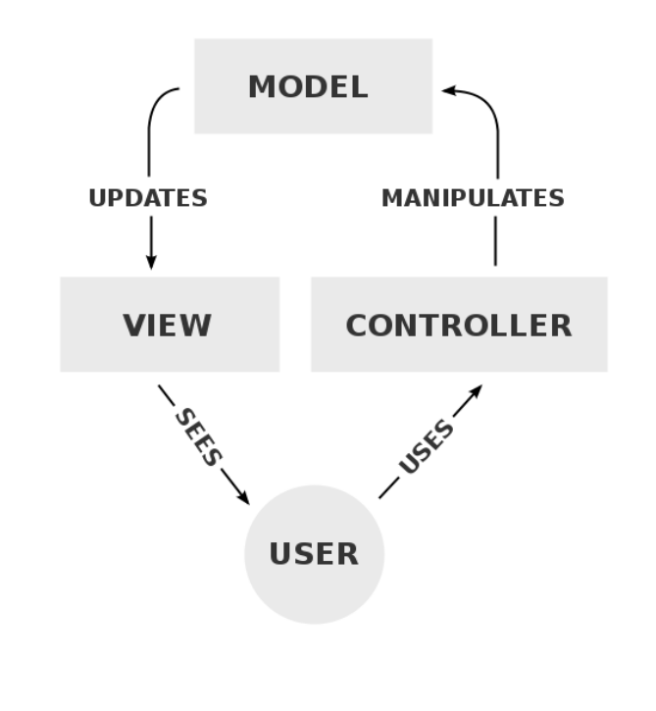

**The Gang of Four :** ” Design Patterns: Elements of Reusable Object-Oriented Software ” kitabının yazarlarını tanımlamak için kullanılan bi terim.

We have 3 different types:

– **Creational Patterns:** Bu desenler, nesnelerin ve sınıfların bir araya getirilmesini ve nasıl ilişkilendirildiğini düzenler.

– **Structural Patterns:** Bu desenler, nesnelerin ve sınıfların bir araya getirilmesini ve nasıl ilişkilendirildiğini düzenler.

– **Behavioral Patterns:** Bu desenler, nesnelerin birbirleriyle nasıl etkileşimde bulunduğunu ve işbirliği yaptığını düzenler. Yani, nesnelerin davranış ve iletişimlerini düzenlerler.

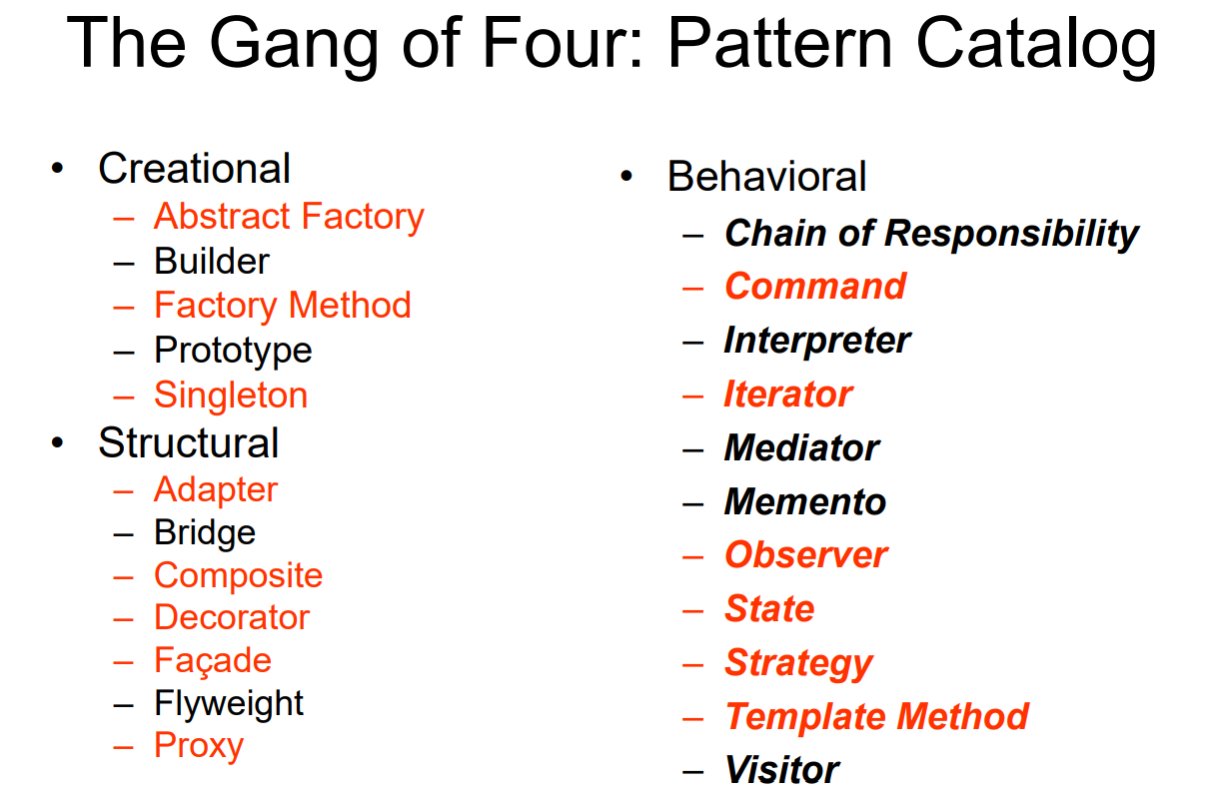

UML ilişkisel modelleme dili.

1.strategy patterns

The Strategy Pattern defines a family of algorithms, encapsulates each one, and makes them interchangeable. Strategy lets the algorithm vary independently from clients that use it.

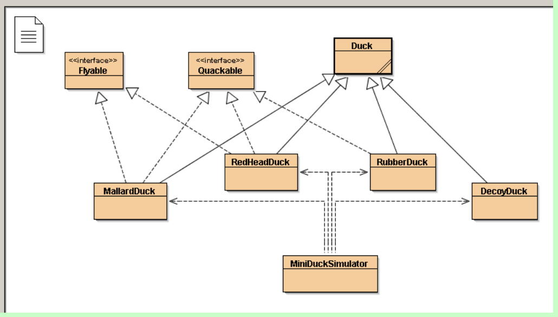

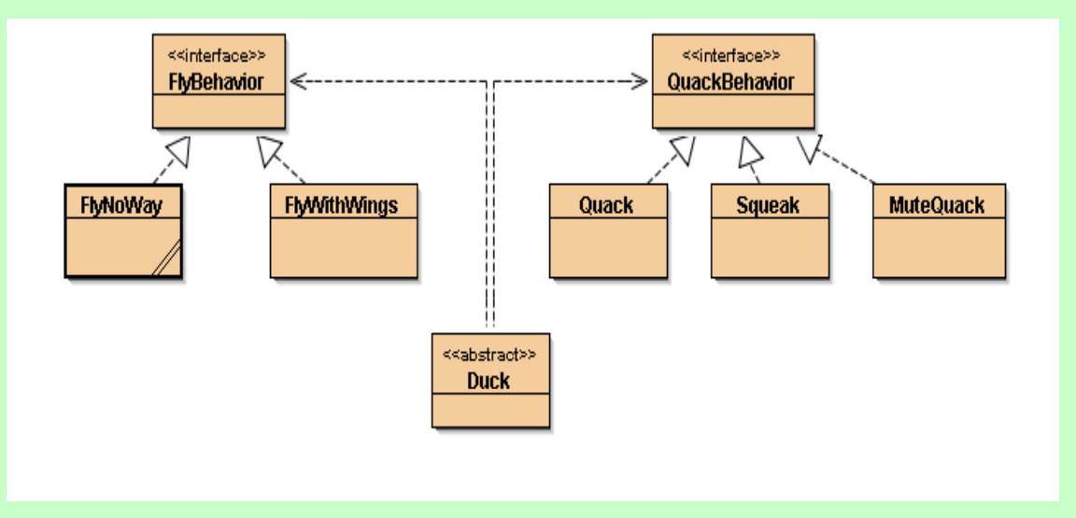

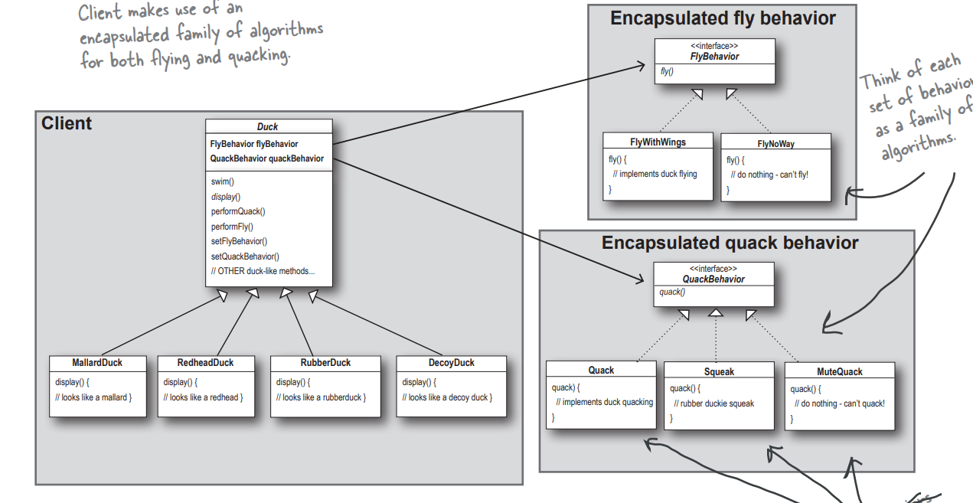

Strategy Example

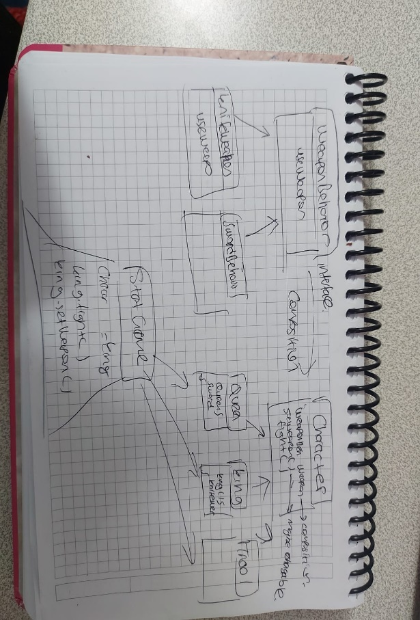

Strategy Animal

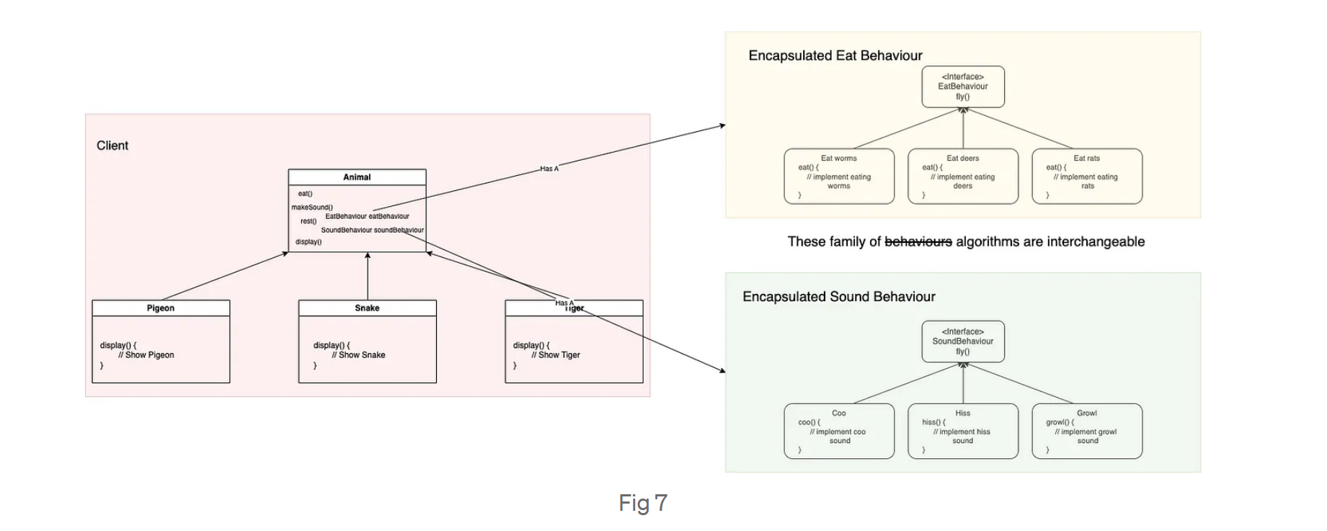

2.Observer Pattern (one-to-many)

The Observer Pattern defines a one-to-many dependency between objects so that when one object changes state, all of its dependents are notified and updated automatically

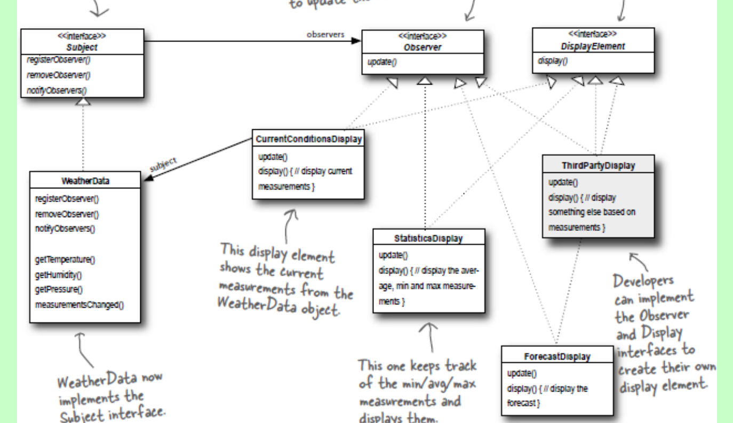

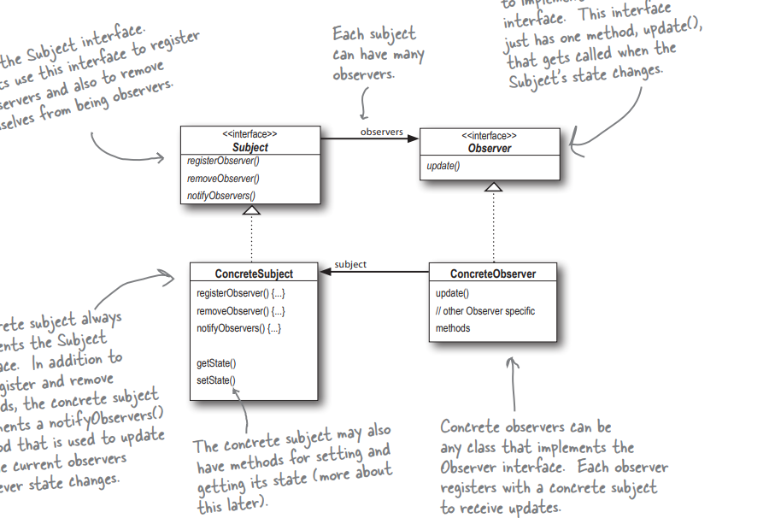

Observer swing example

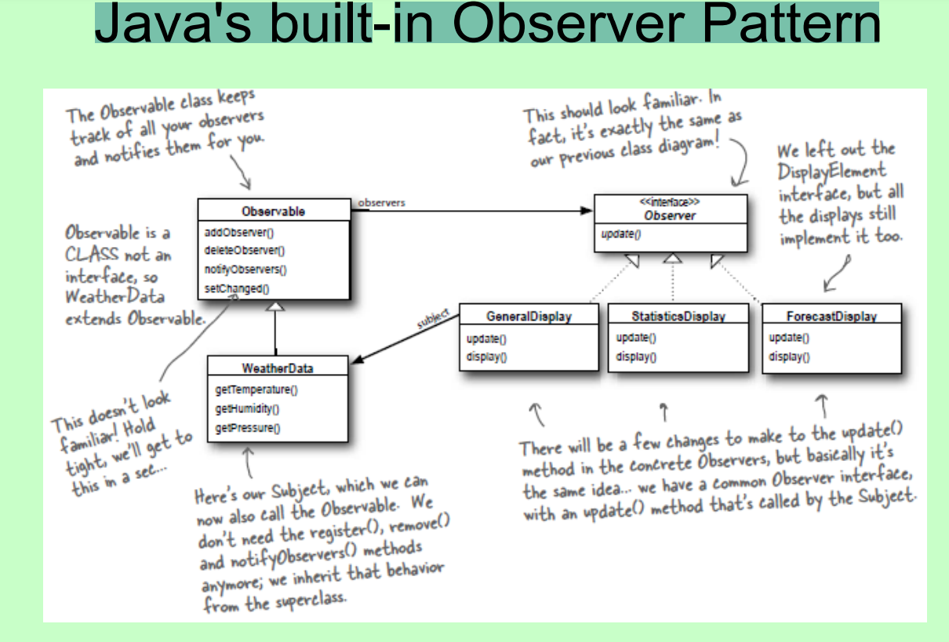

Şimdi Obserable diye bir kütüphane varmış eski sürüm bu sürüm sayesinde biz register, remove falan dedik ya onlara hiç gerek kalmadak notiftyObsersevrs() function zaten bunu yapıyomuş bi de

Alta şimdi fotoları koyucam ama şimdi yeni sürümde PropertyChangeSupport bunu PropertyChangeListener ile yapıyo buun örneğini javaBeans içinde var.

Obserable and Observer java eski sürüm

setChanged durumun değiştiğini belirtmek için kullanıyolar . notifyObserver kendi içnde update methodunu çağııryo ztaen ona gerek yok

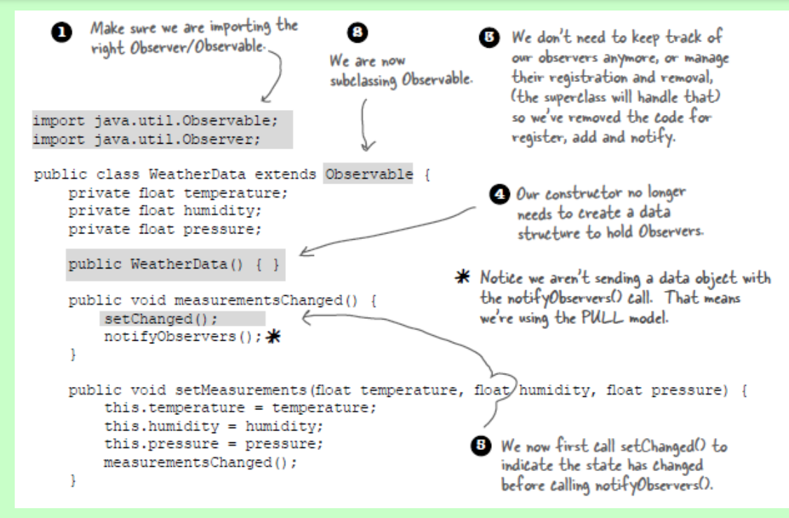 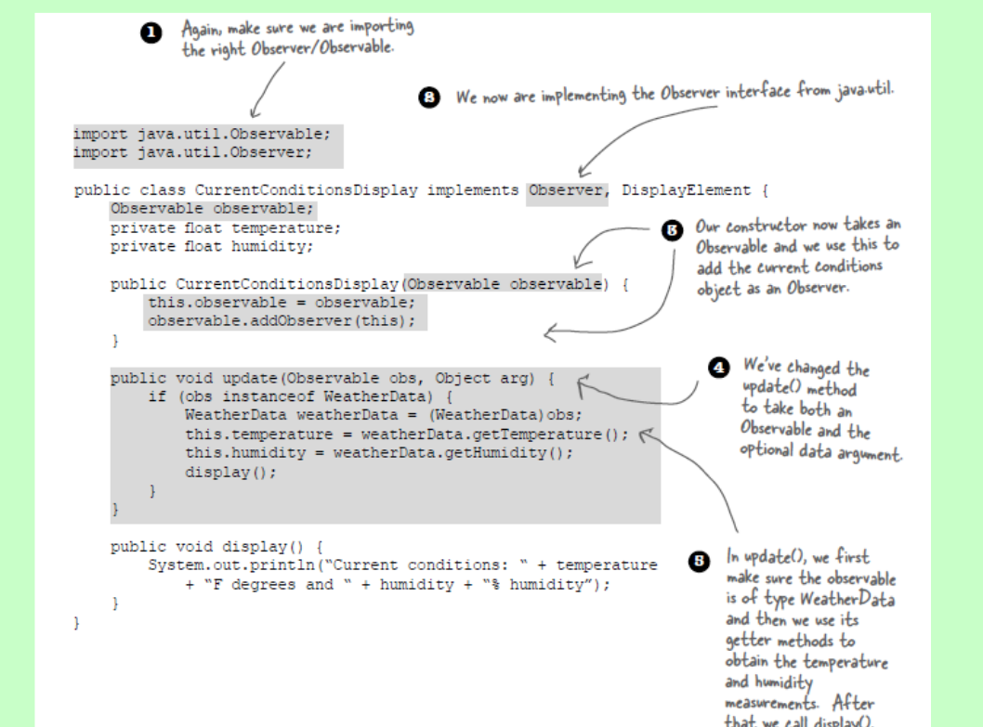

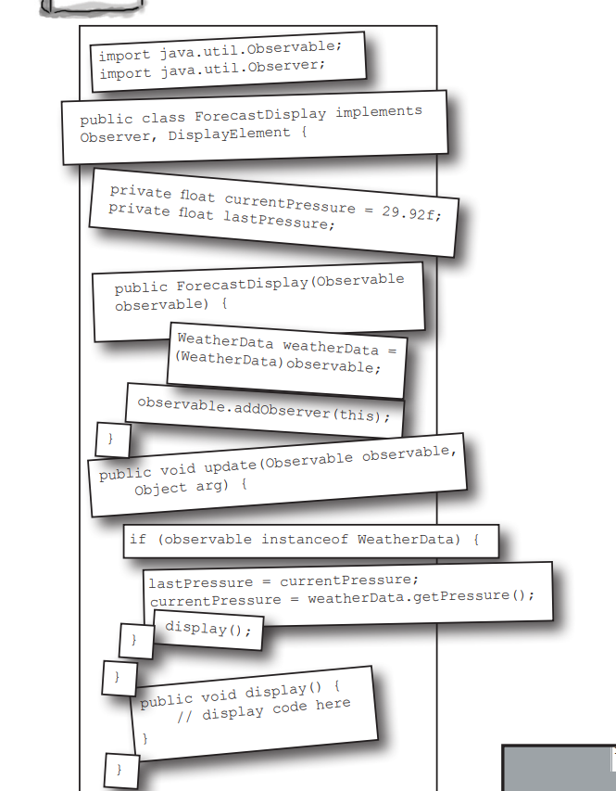

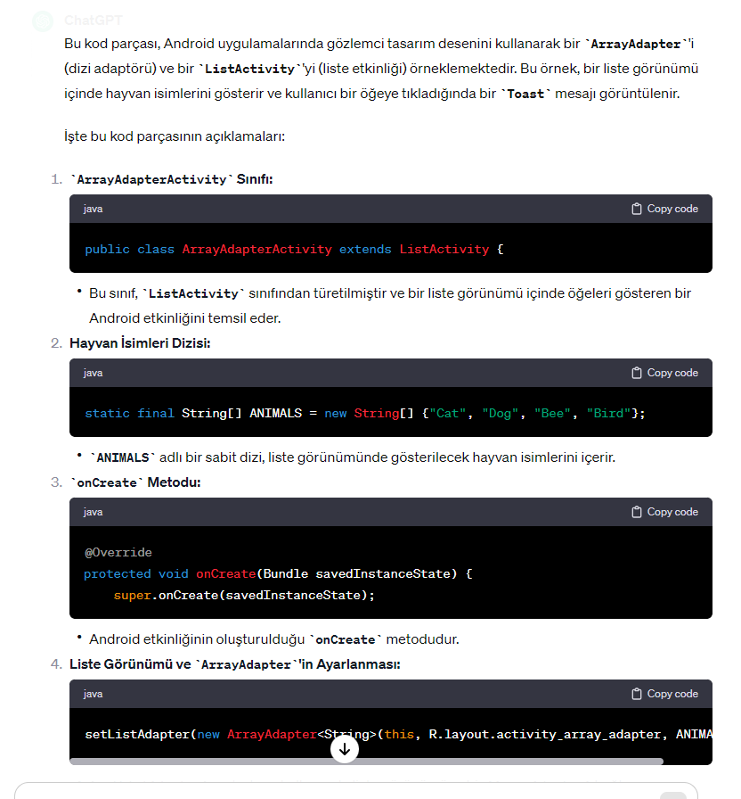

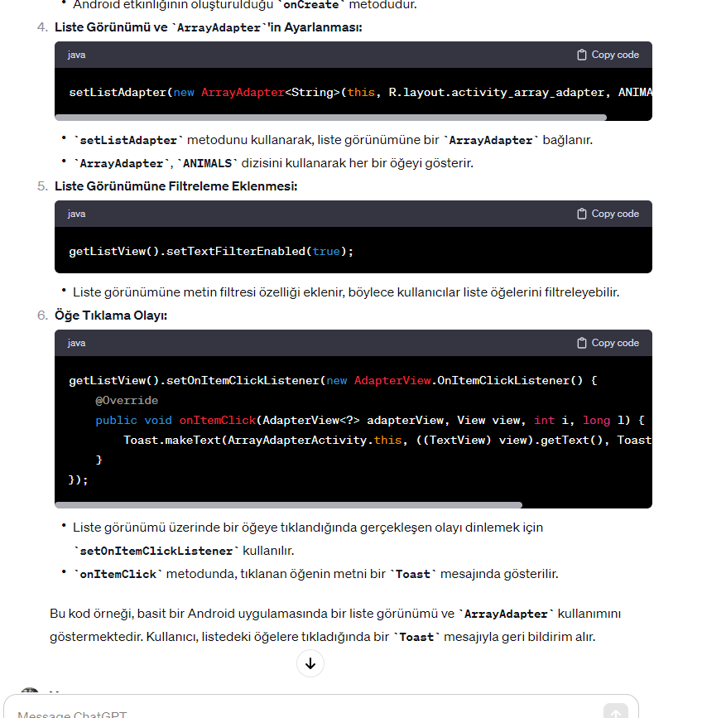

3.Decorator Patterns

The Decorator Pattern attaches additional responsibilities to an object dynamically. Decorators provide a flexible alternative to subclassing for extending functionality.

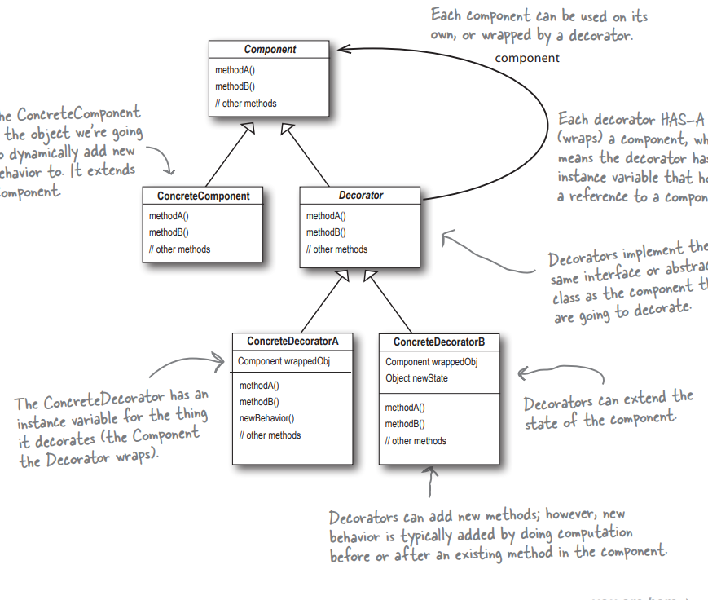

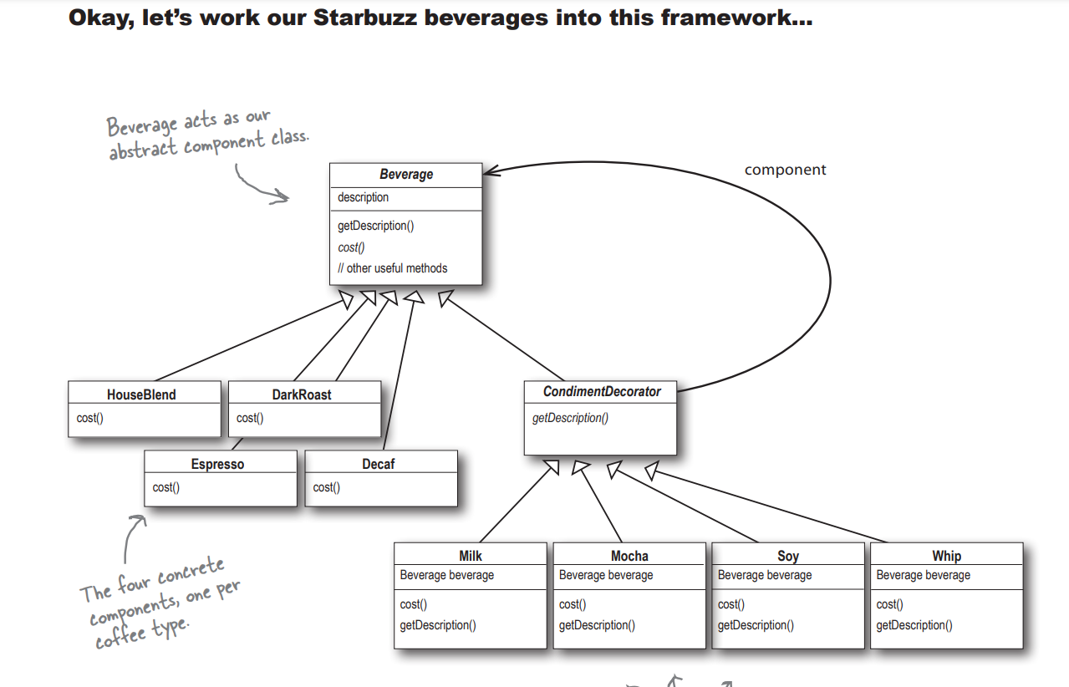

Another decorator real world

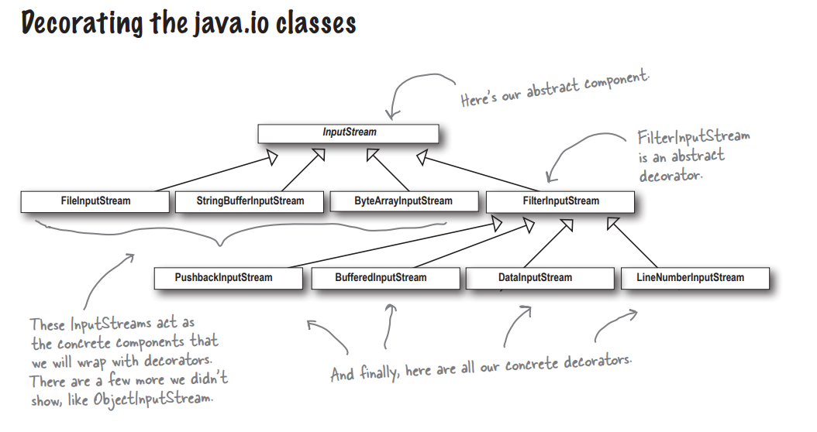

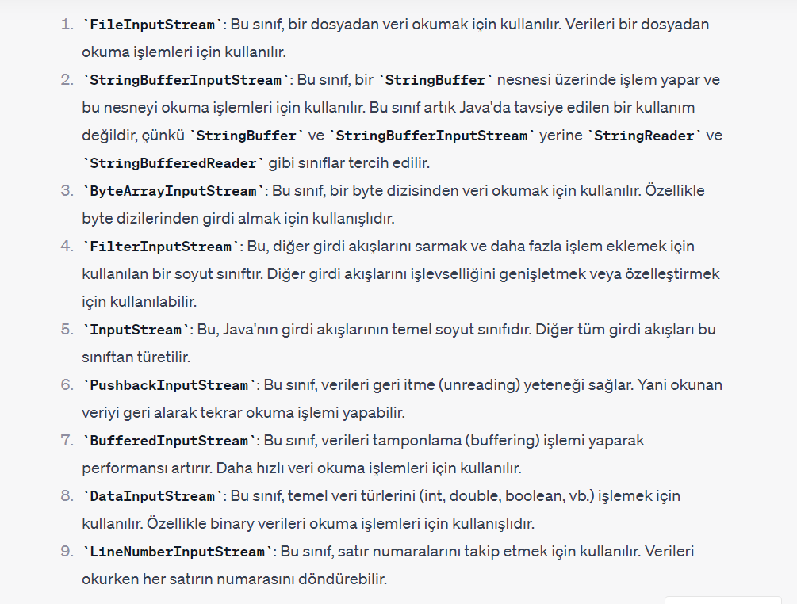

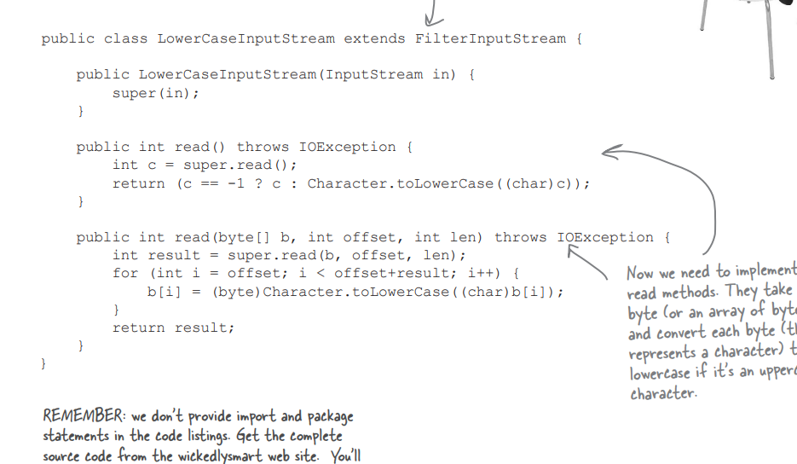

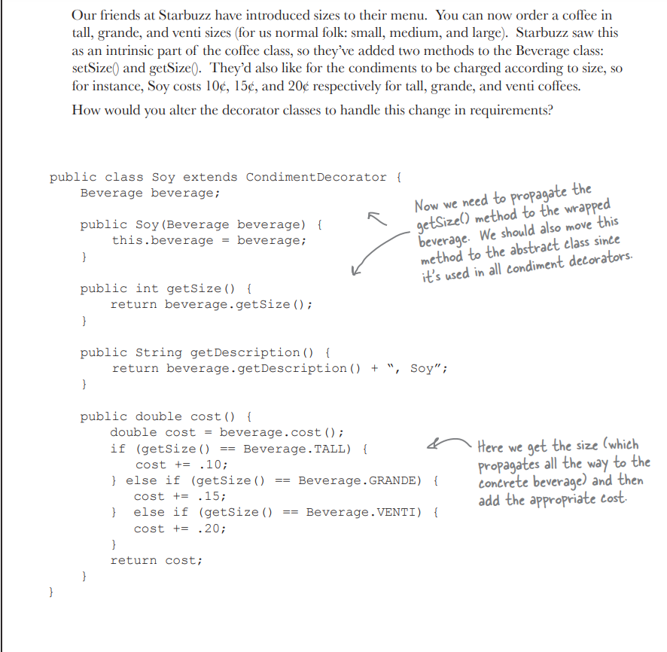

4.Factory patterns

The Factory Method Pattern defines an interface for creating an object, but lets subclasses decide which class to instantiate. Factory

Basic factory

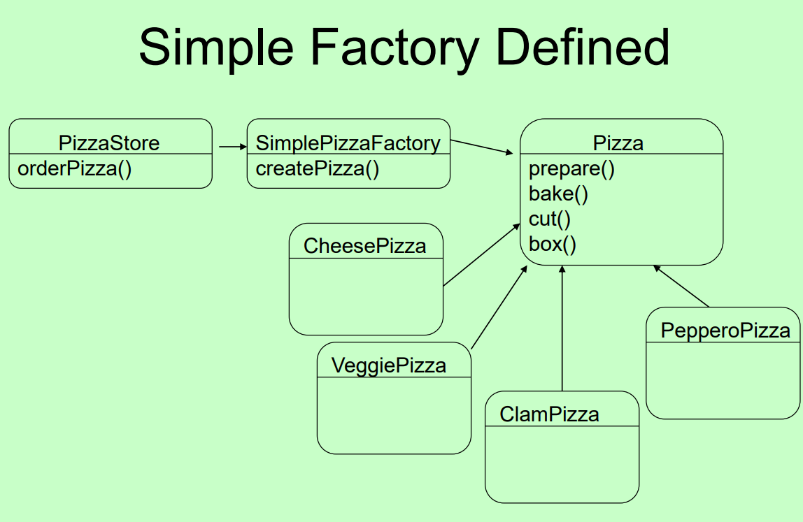

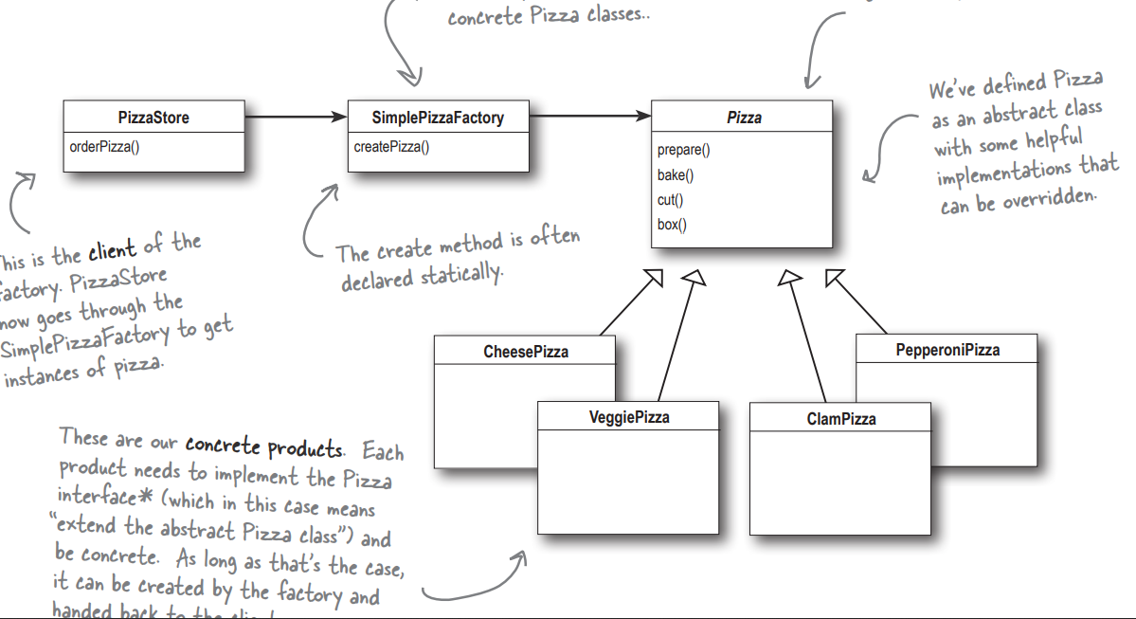

Factory method

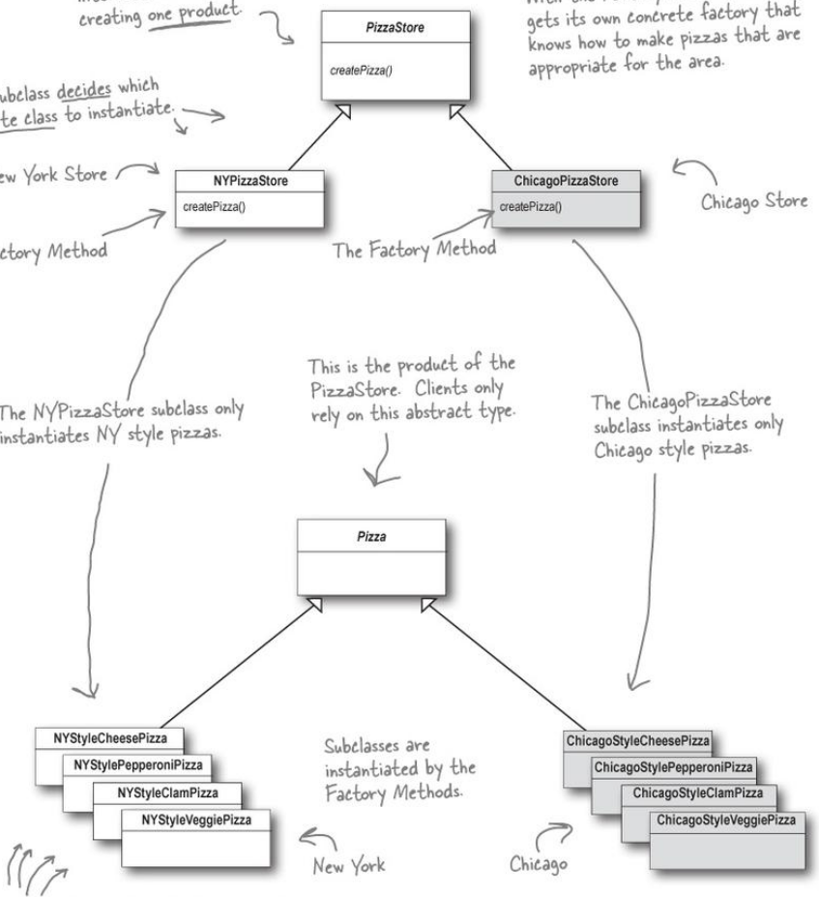

abstract factory

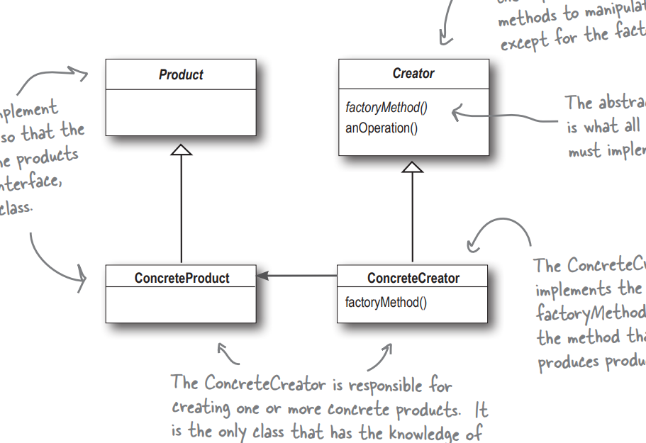

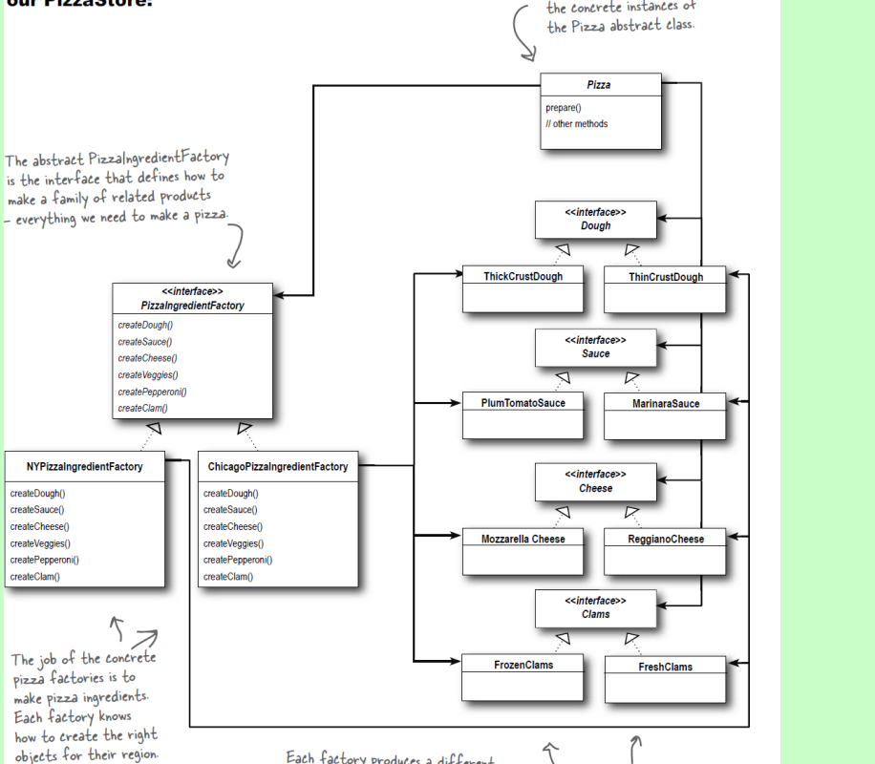

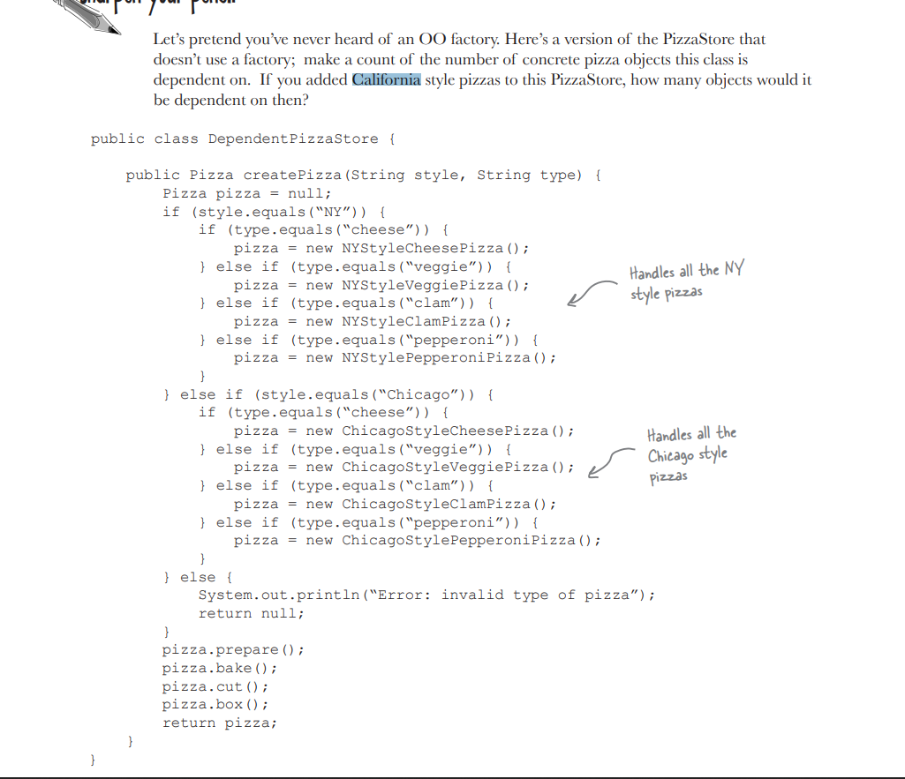

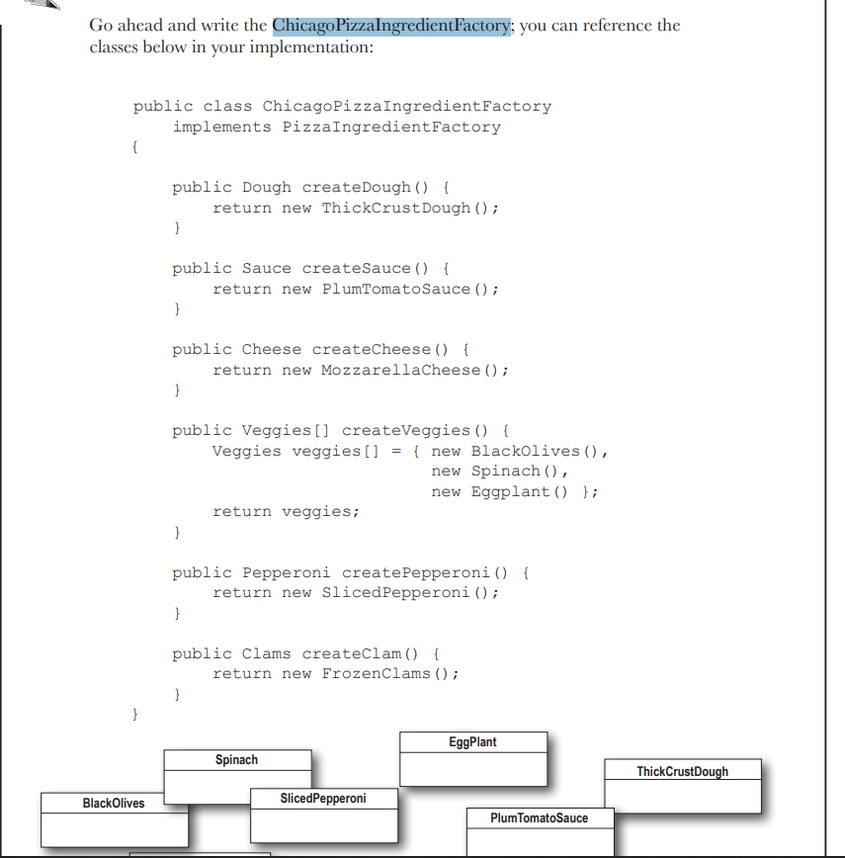

Database

**The Abstract Factory Pattern** provides an interface for creating families of related or dependent objects without specifying their concrete classes

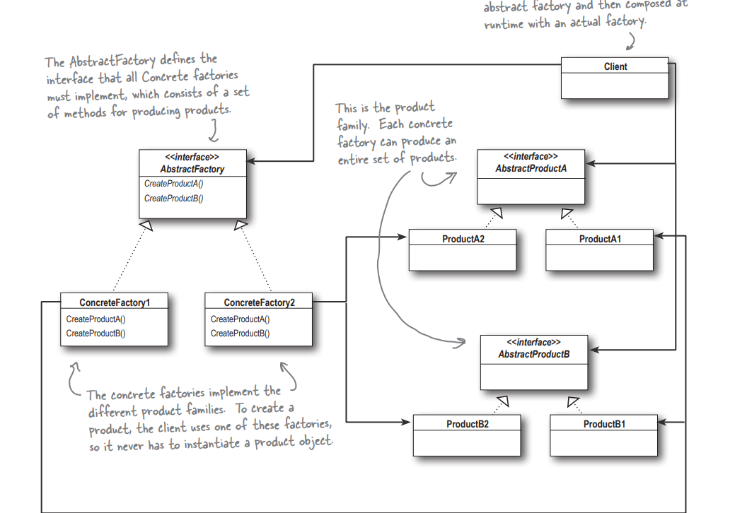

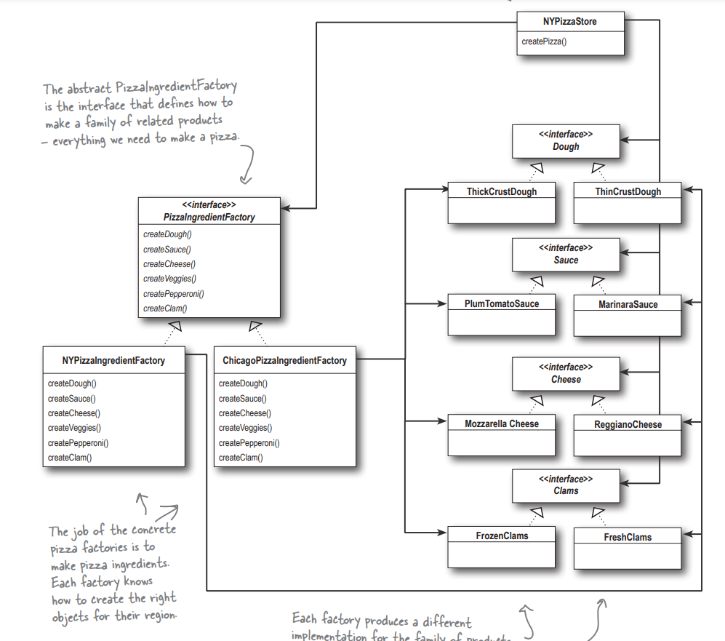

You didnt

5 Singleton Patterns

Çift kilitleme (double-check locking) yöntemi, önce değişkenin null olup olmadığını hızlı bir şekilde kontrol eder ve ardından senkronizasyon bloğu içine girmeden bir kez daha kontrol eder.

6 Command pattern

The Command Pattern encapsulates a request as an object, thereby letting you parameterize other objects with different requests, queue or log requests, and support undoable operations.

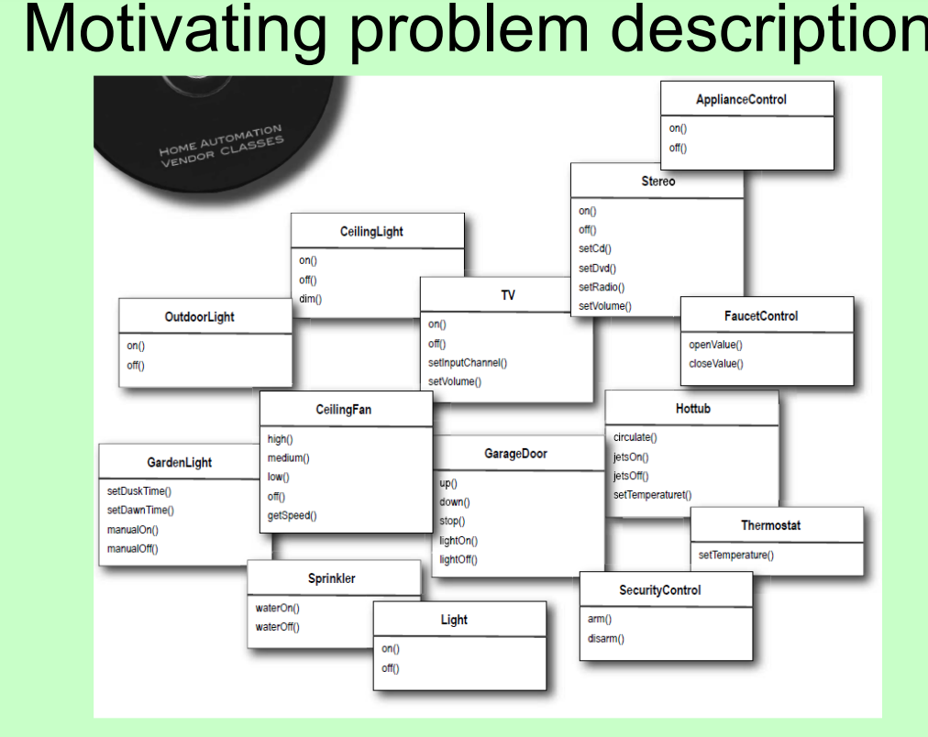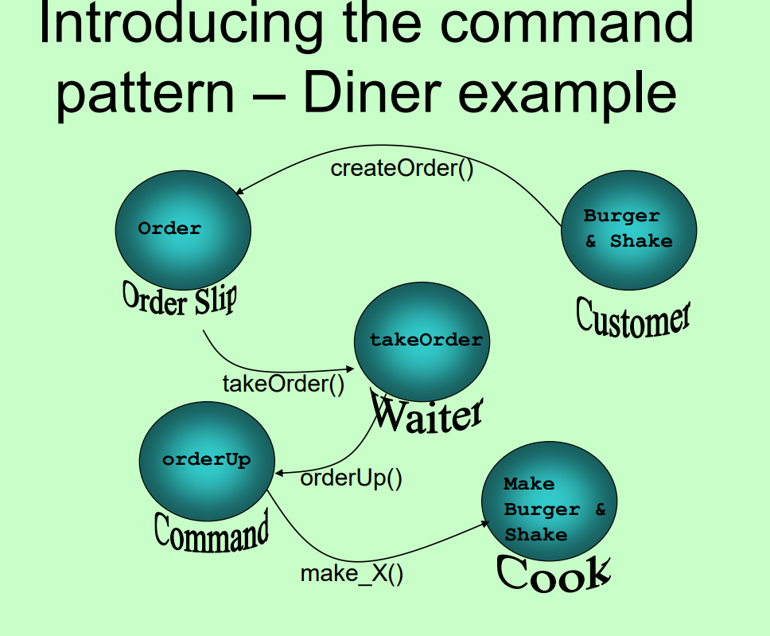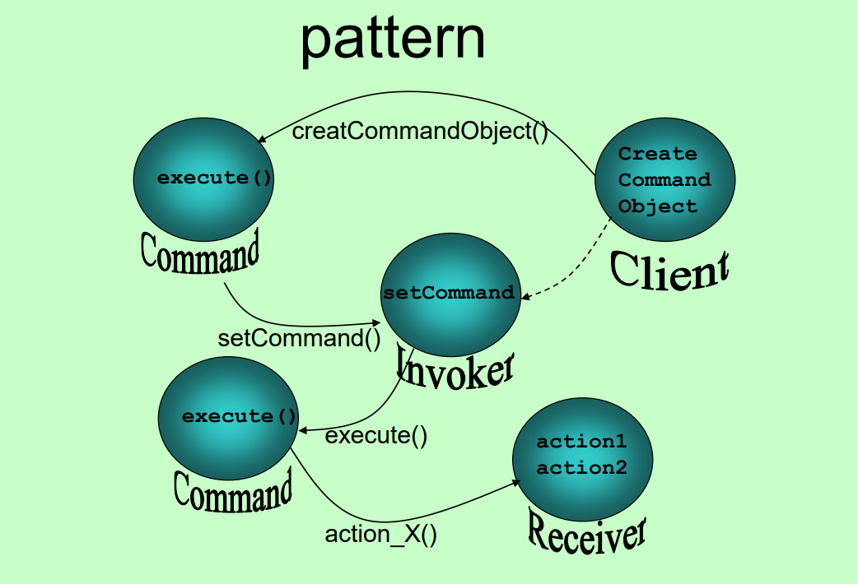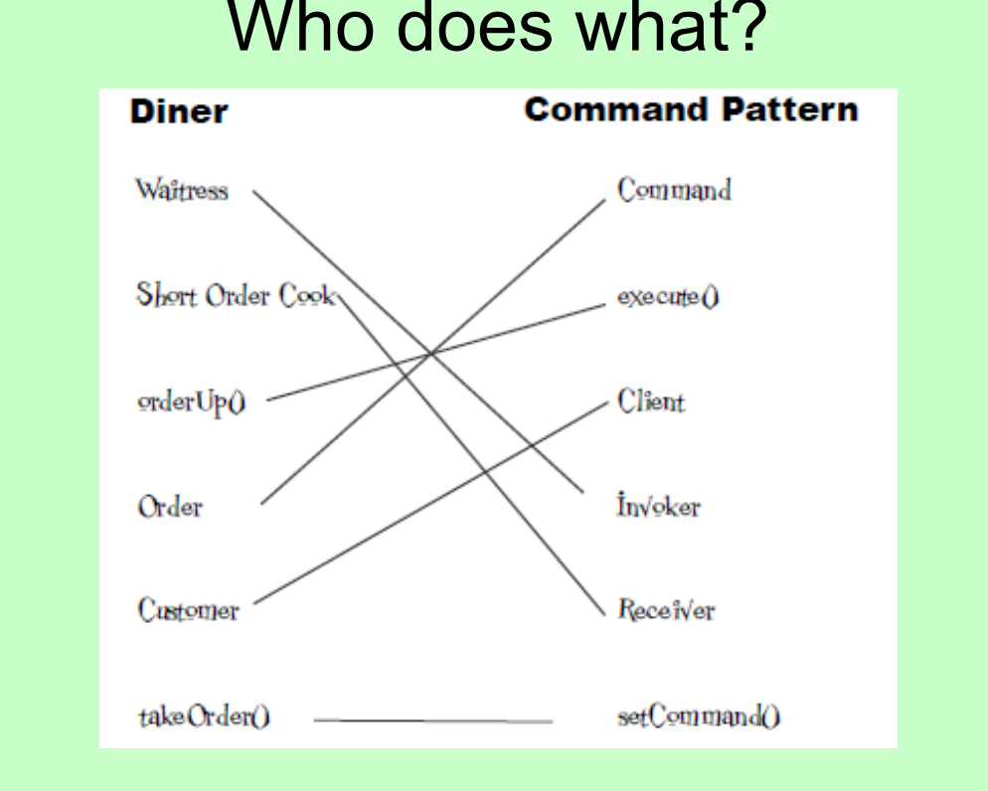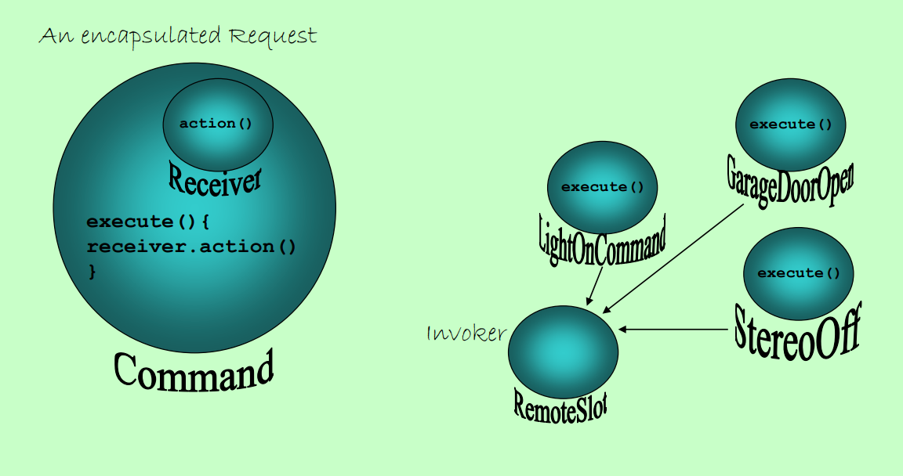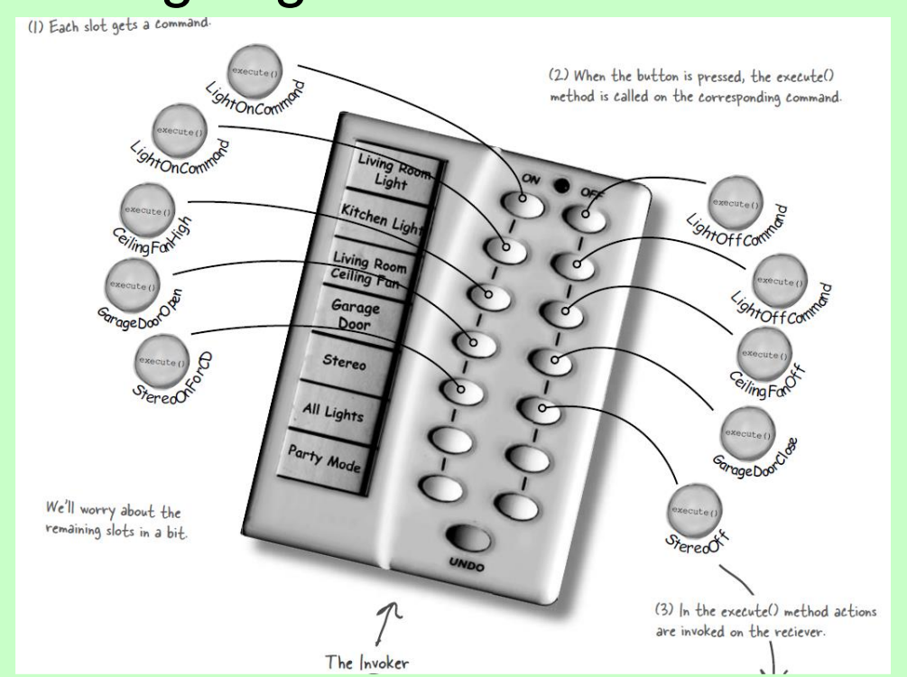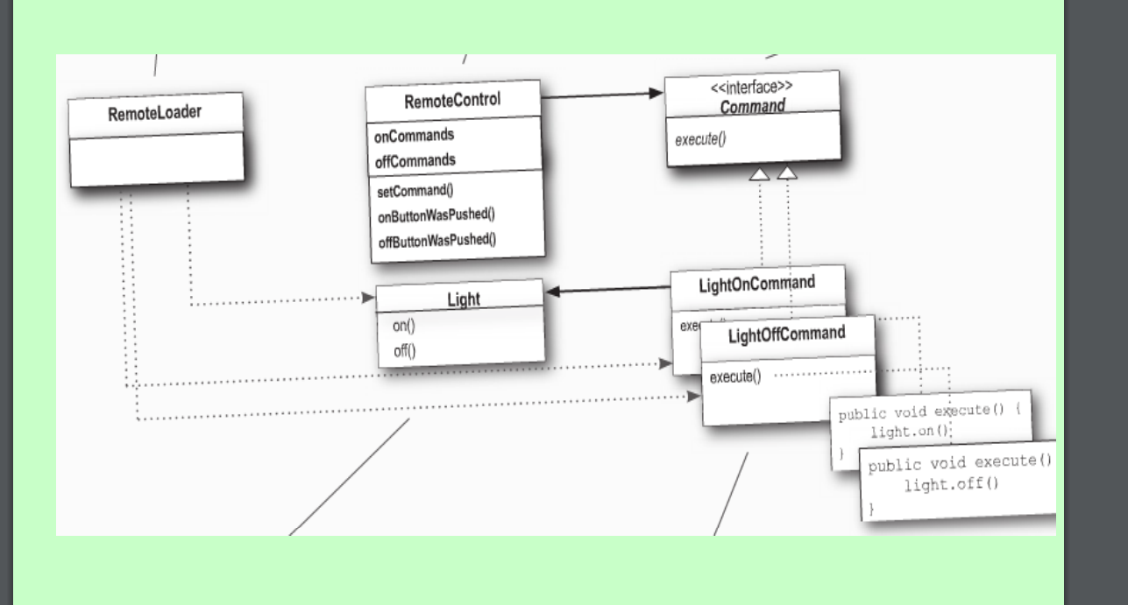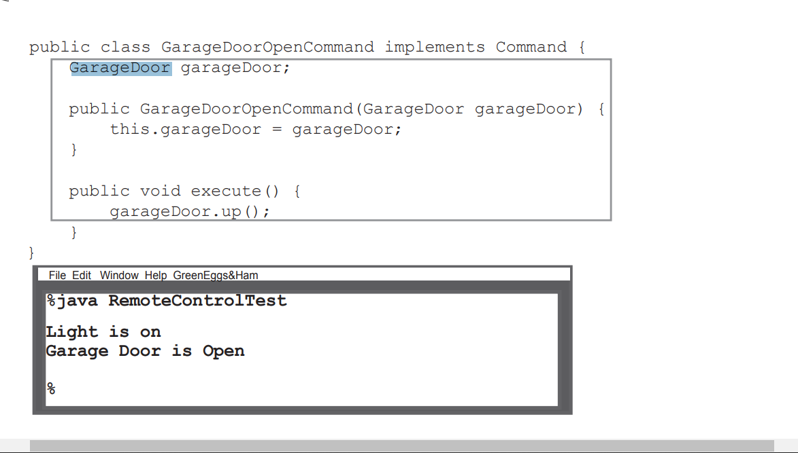

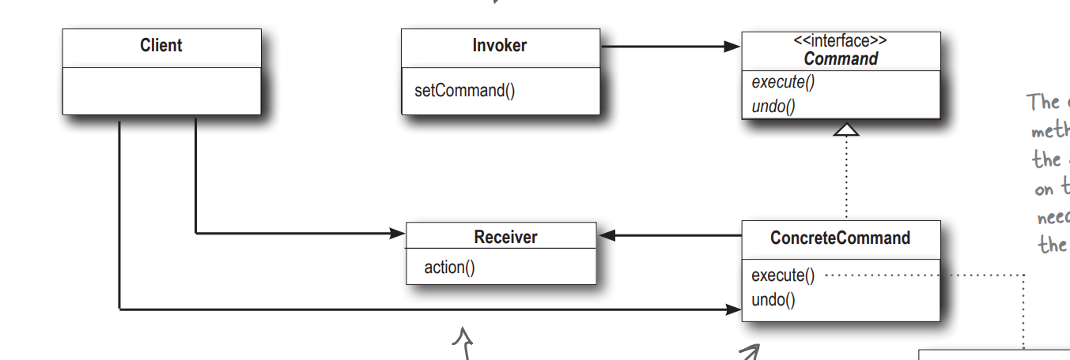

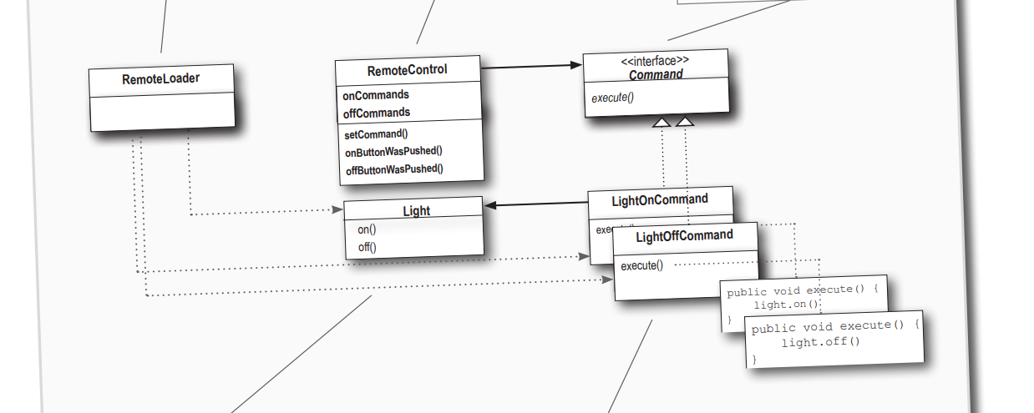

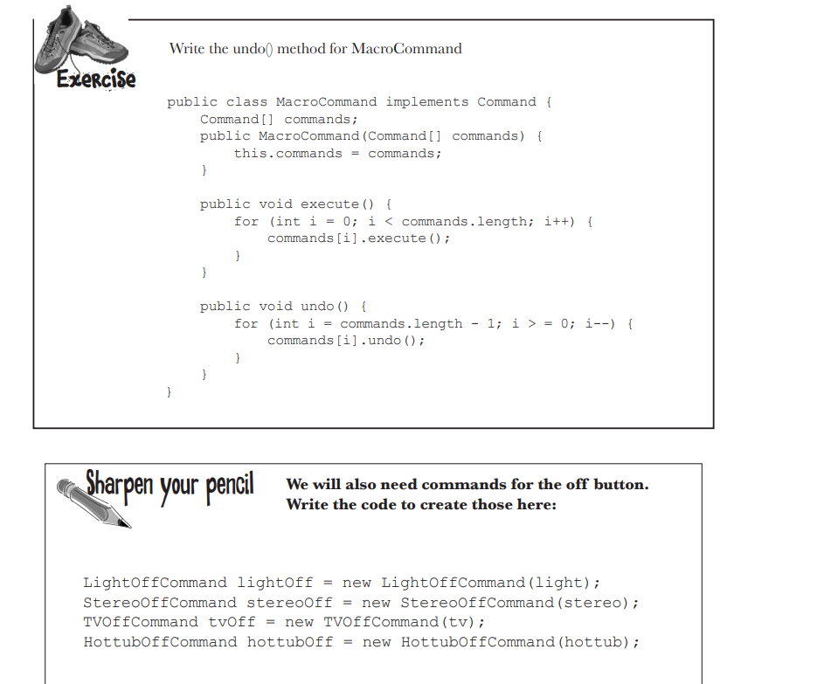

Adapter Pattern

**The Adapter Pattern** converts the interface of a class into another interface the clients expect. Adapter lets classes work together that couldn’t otherwise because of incompatible interfaces.

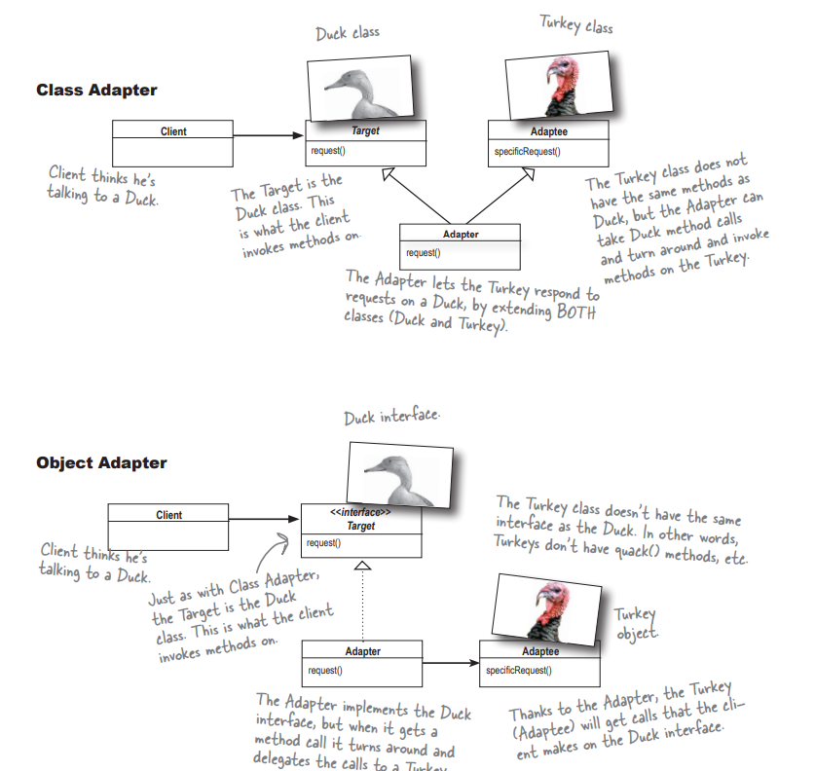

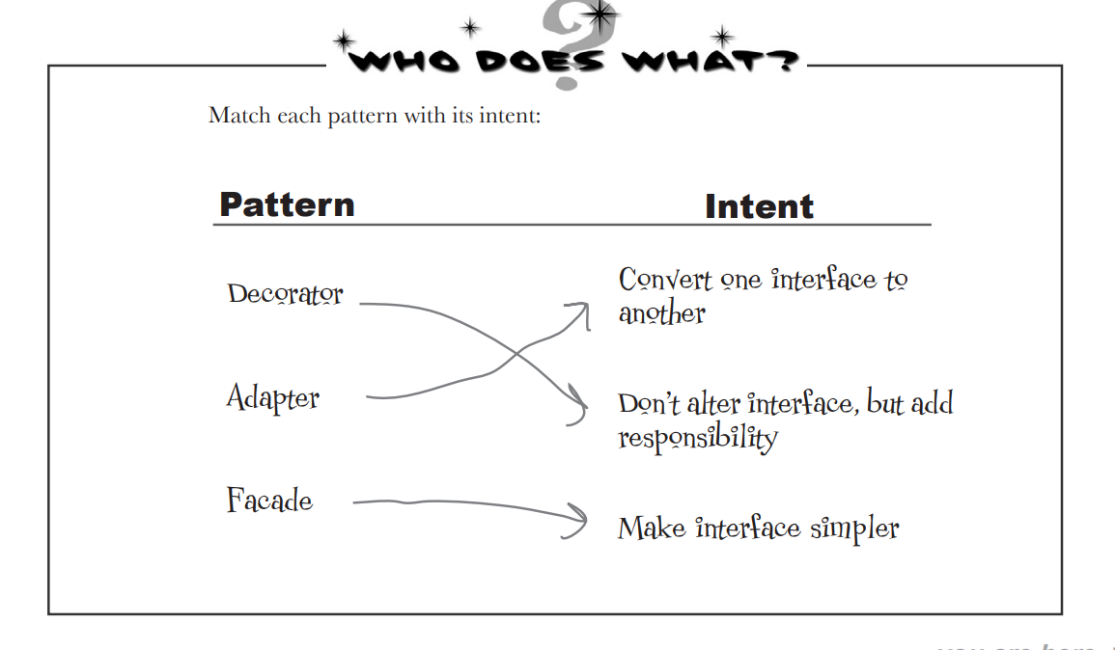

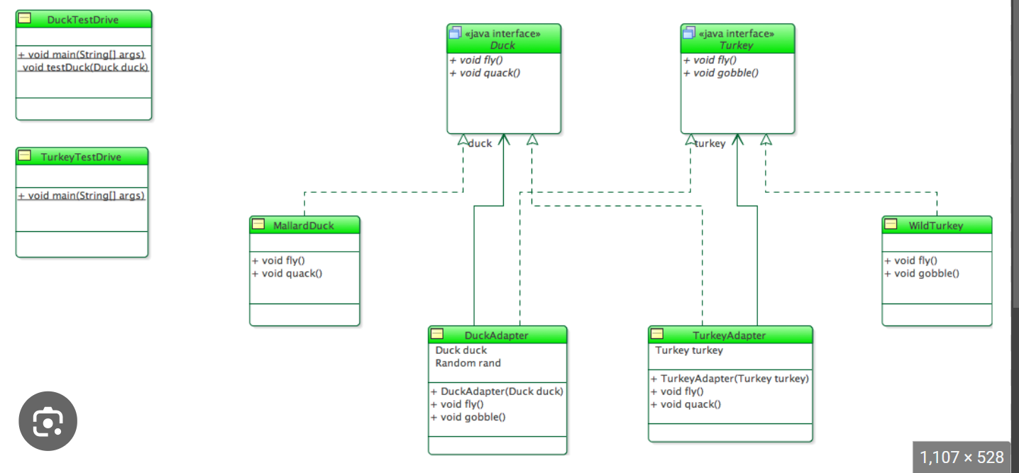

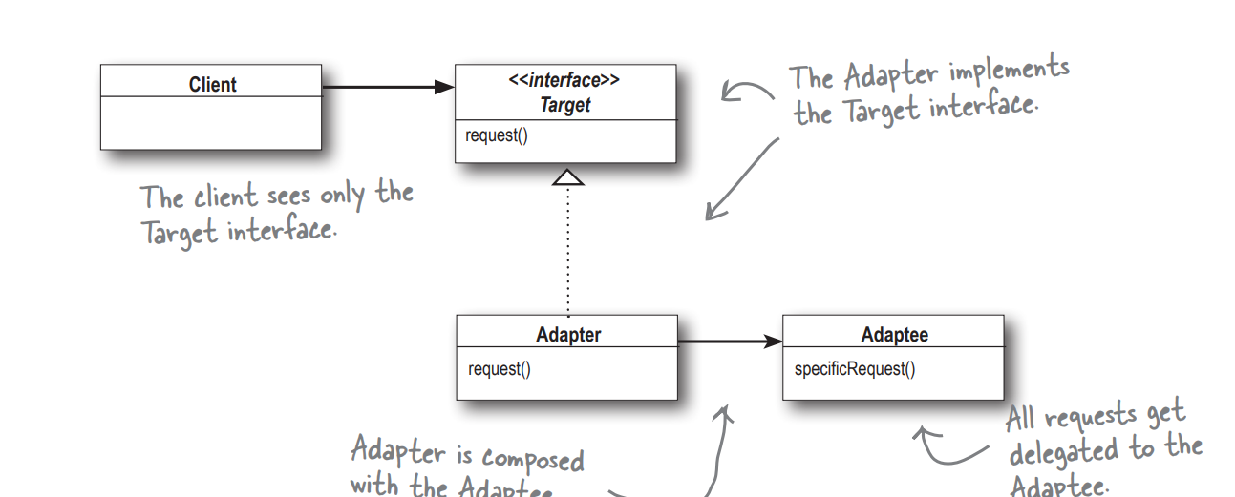

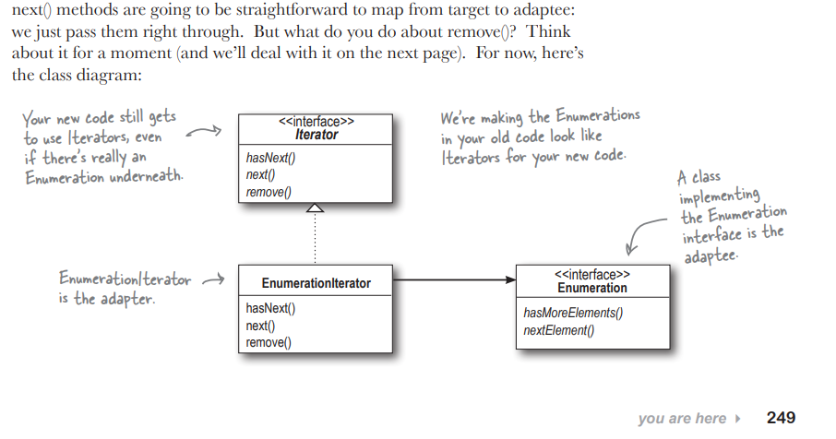

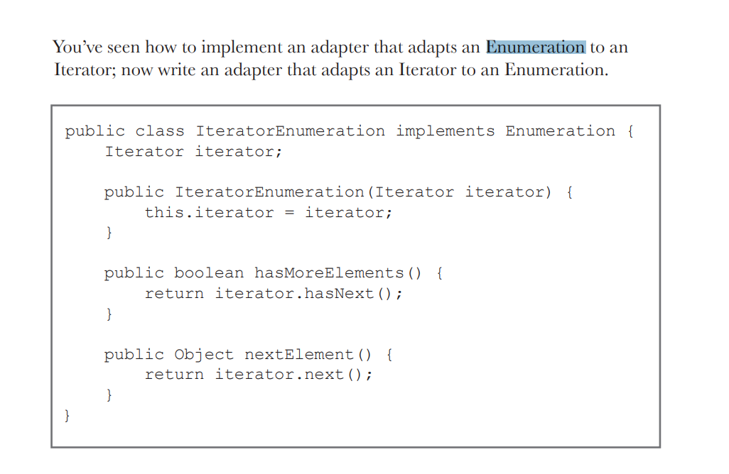

**FACADE PATTERN**

The Facade Pattern provides a unified interface to a set of interfaces in a subsytem. Facade defines a higherlevel interface that makes the subsystem easier to use.

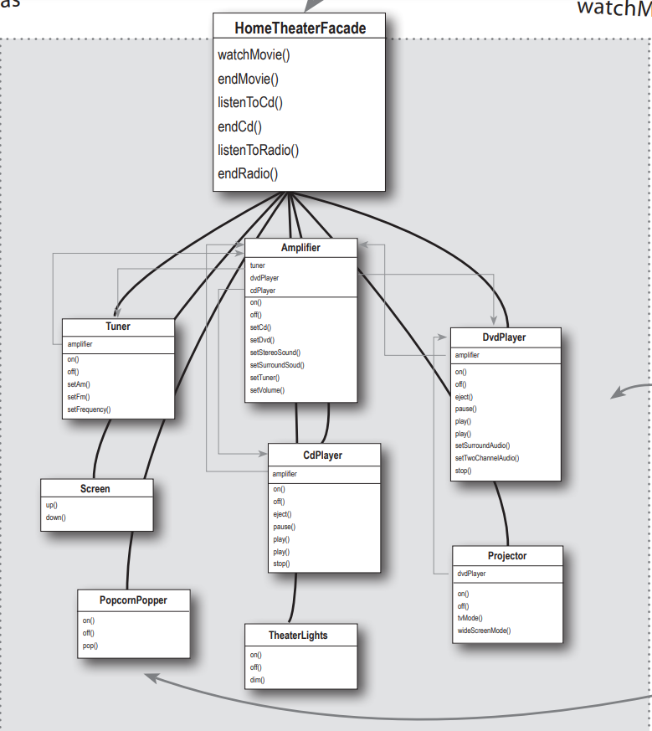

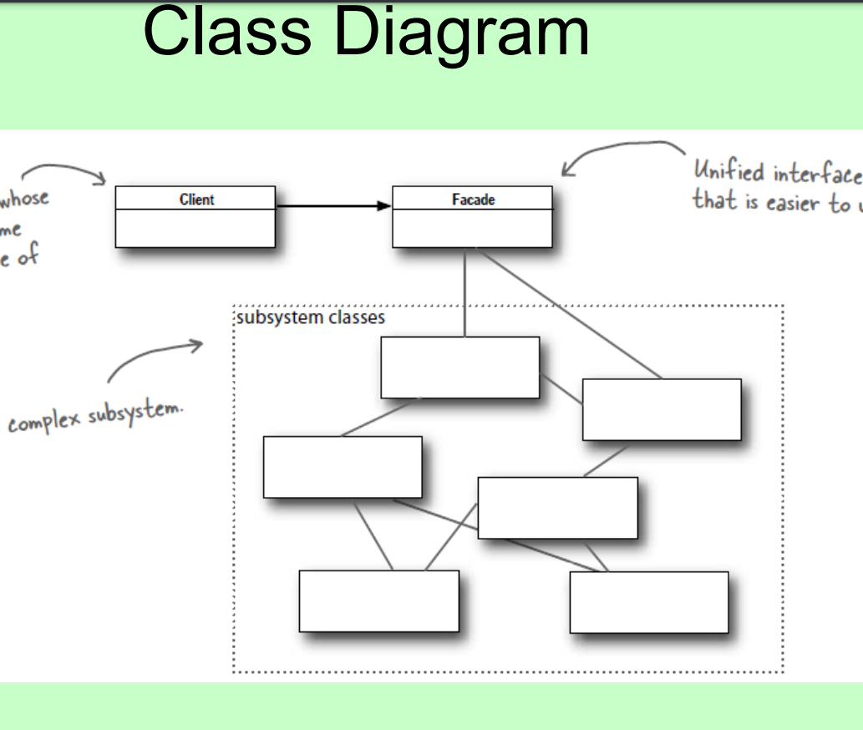

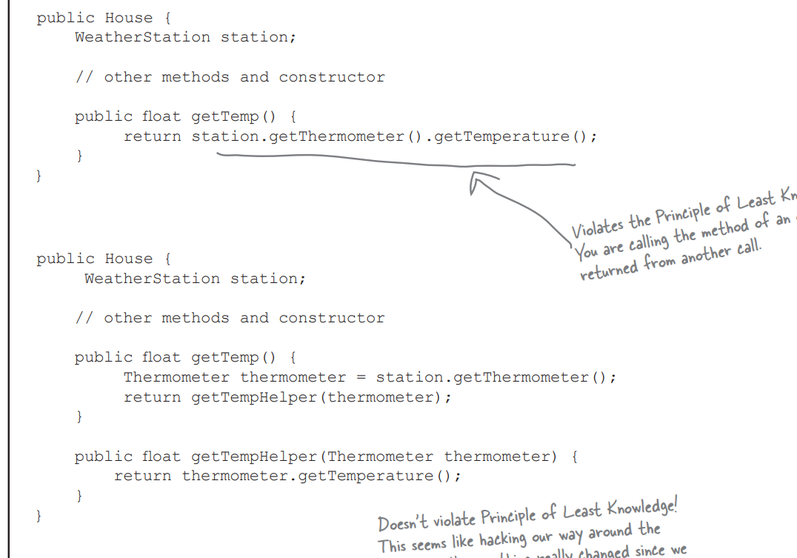

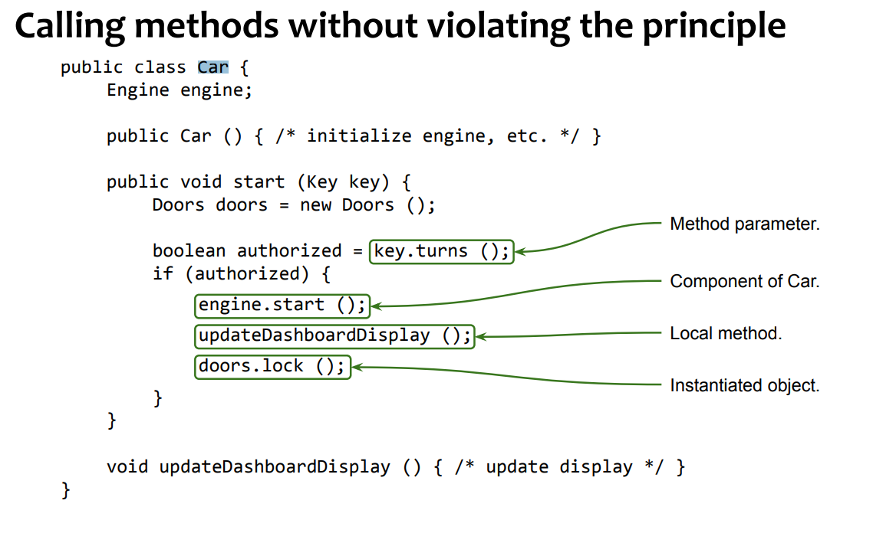

**Template Pattern**

**The Template Method Pattern** defines the skeleton of an algorithm in a method, deferring some steps to subclasses. Template Method lets subclasses redefine certain steps of an algorithm without changing the algorithm’s structure.

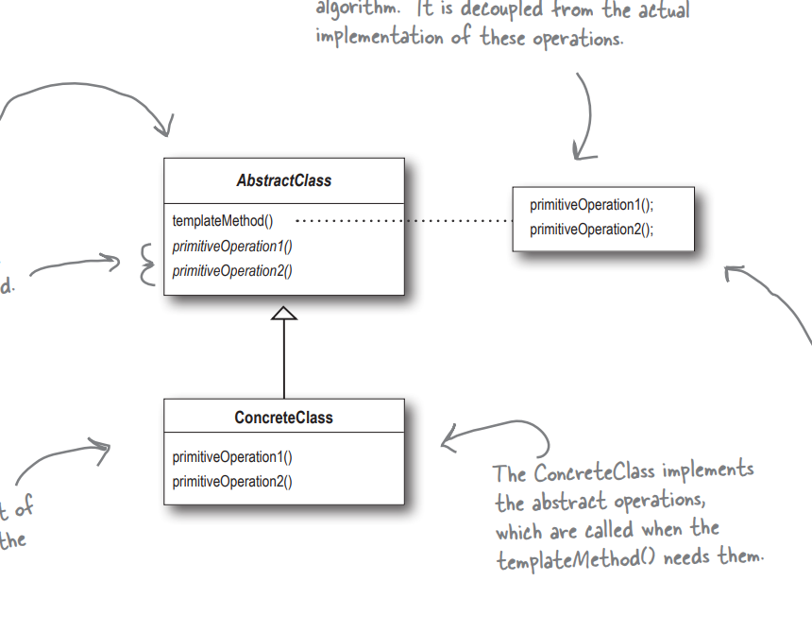

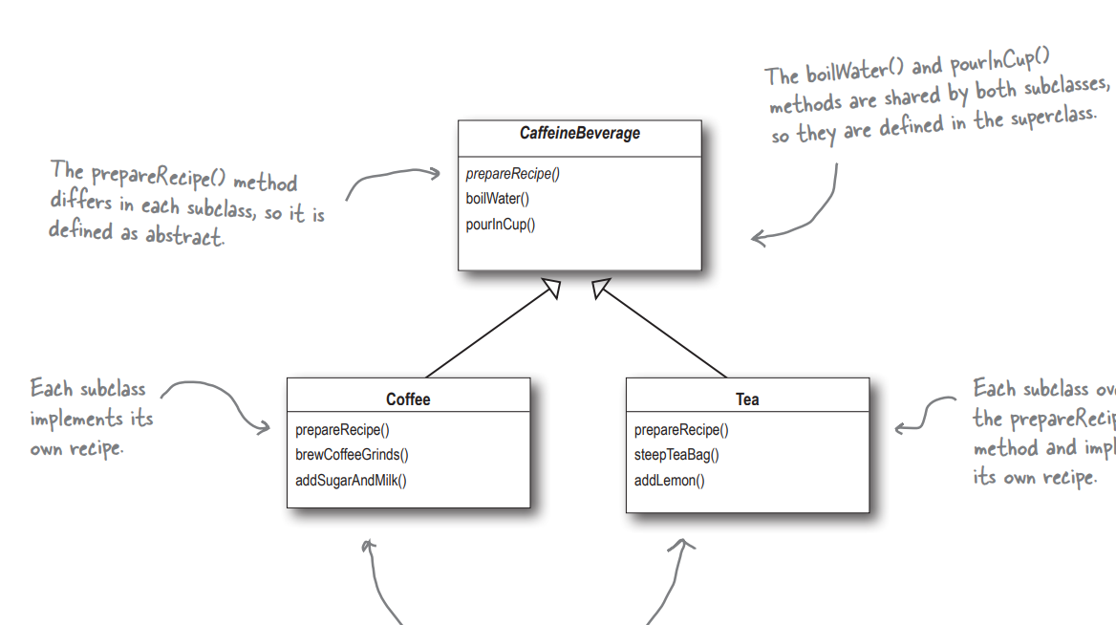

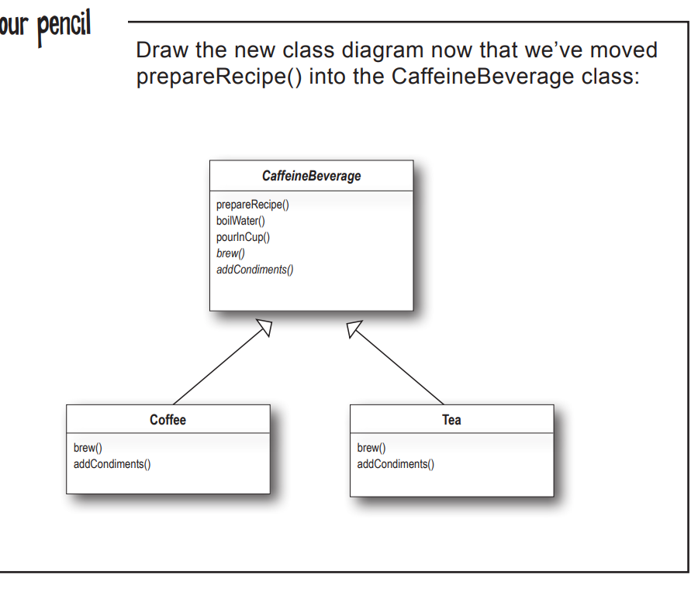

The Template Method Pattern defines the skeleton of an algorithm in a method, deferring some steps to subclasses. Template Method lets subclasses redefine certain steps of an algorithm without changing the algorithm’s structure.

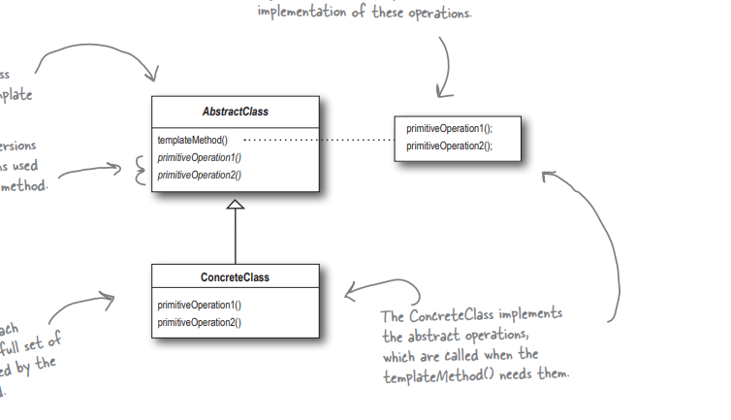

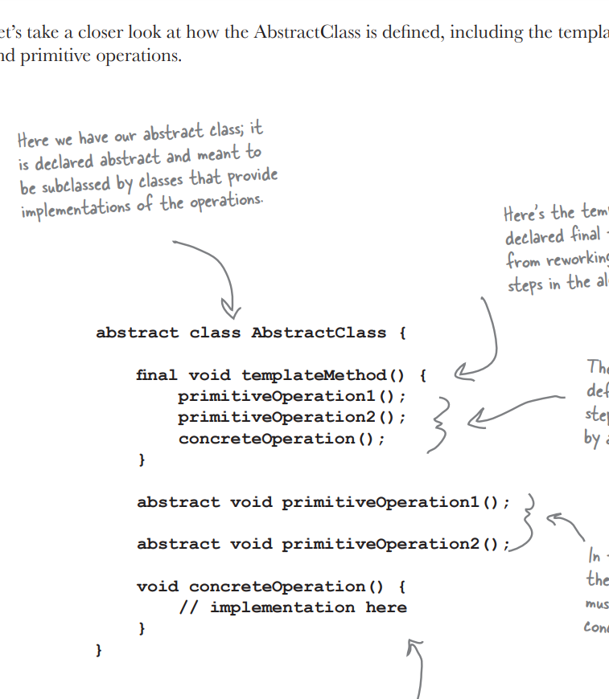

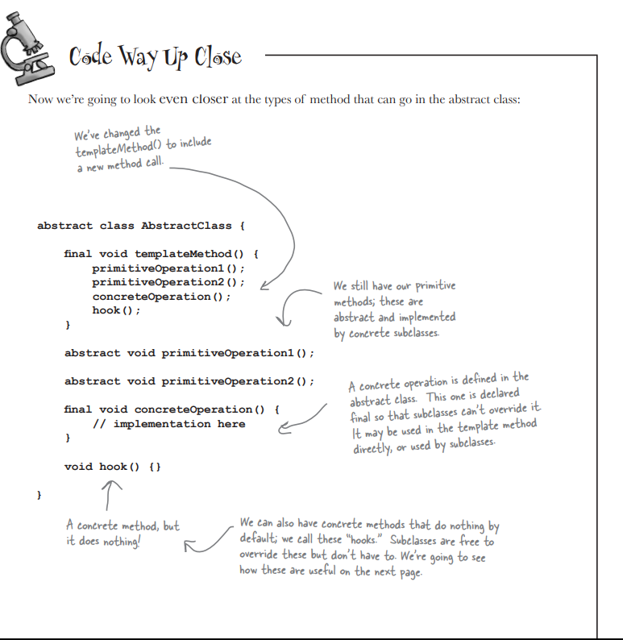

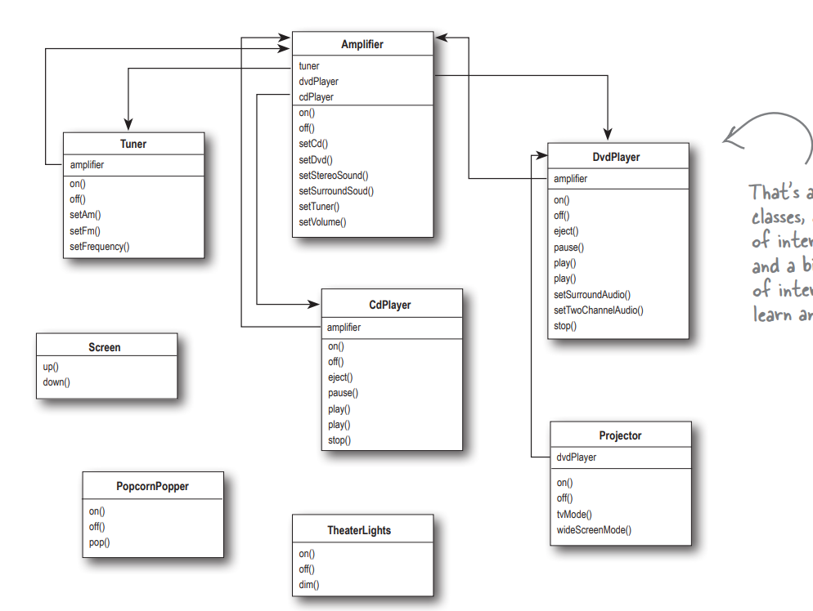

ITERATOR PATTERN

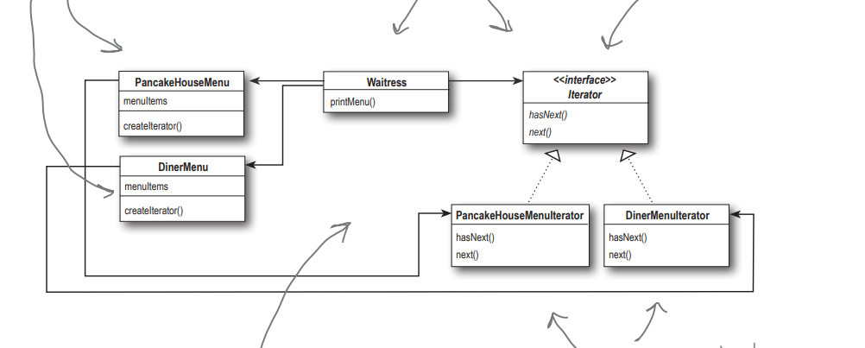

The Iterator Pattern provides a way to access the elements of an aggregate object sequentially without exposing its underlying representation.

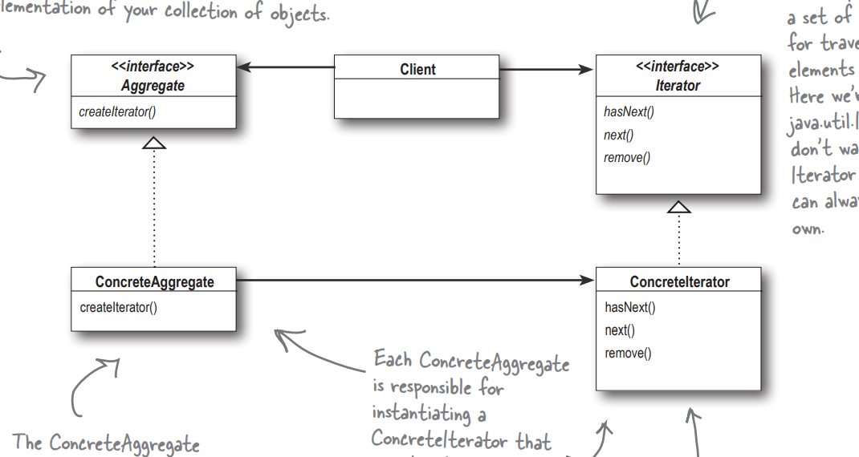

**COMPOSITE PATTERN**

The Composite Pattern allows you to compose objects into tree structures to represent part-whole hierarchies. Composite lets clients treat individual objects and compositions of objects uniformly.

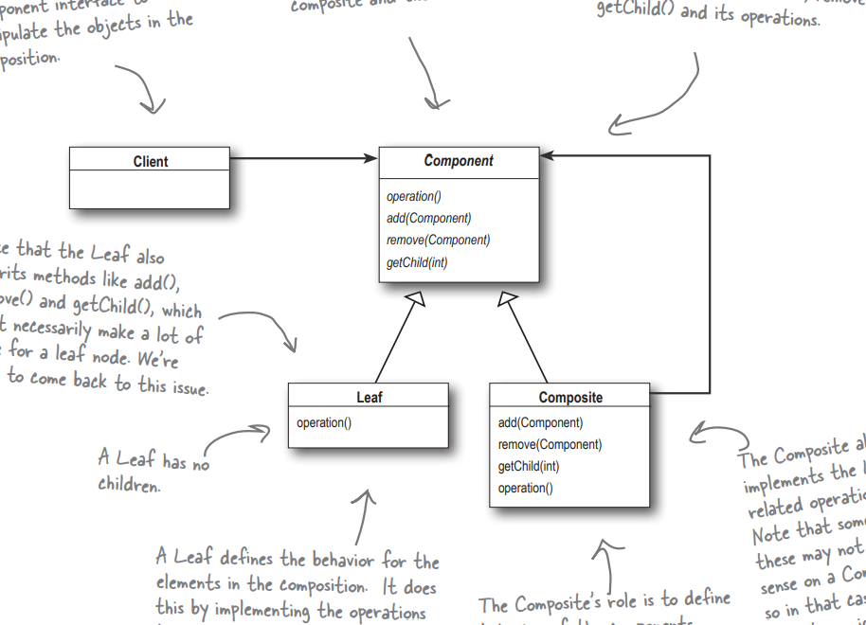

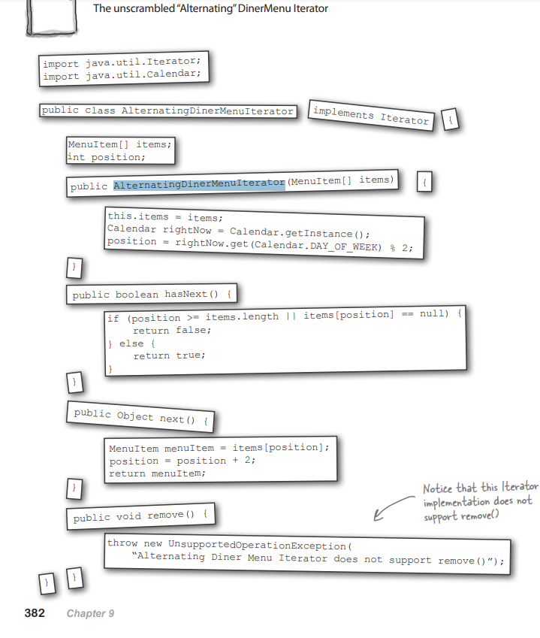

**COMPOSITE PATTERN**

The Composite Pattern allows you to compose objects into tree structures to represent part-whole hierarchies. Composite lets clients treat individual objects and compositions of objects uniformly.

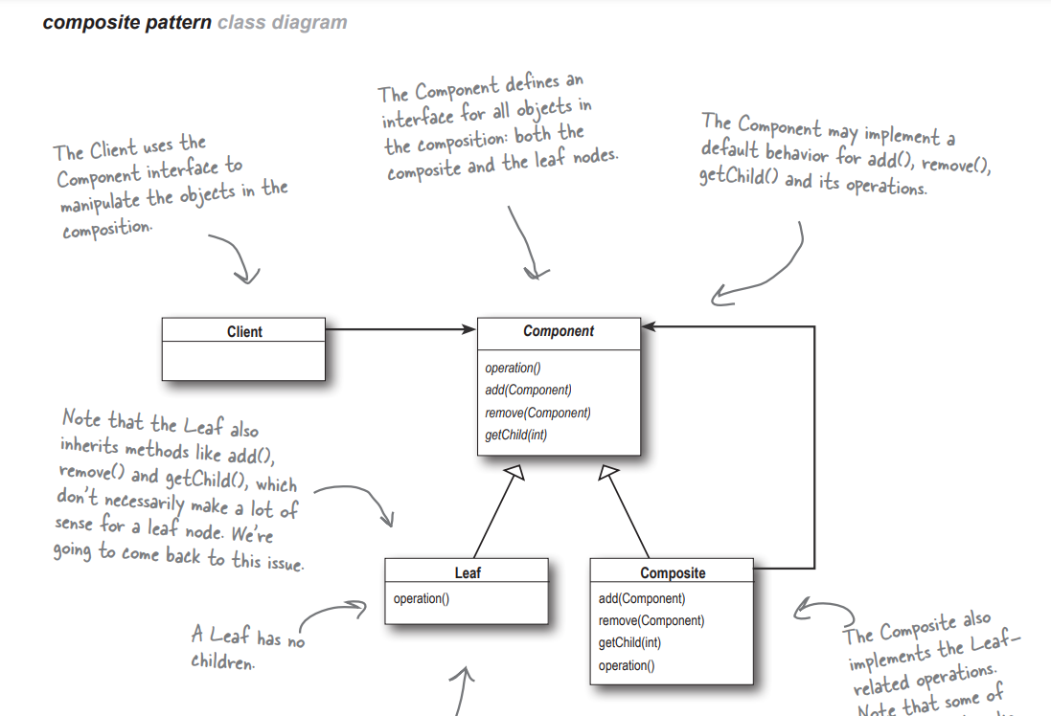

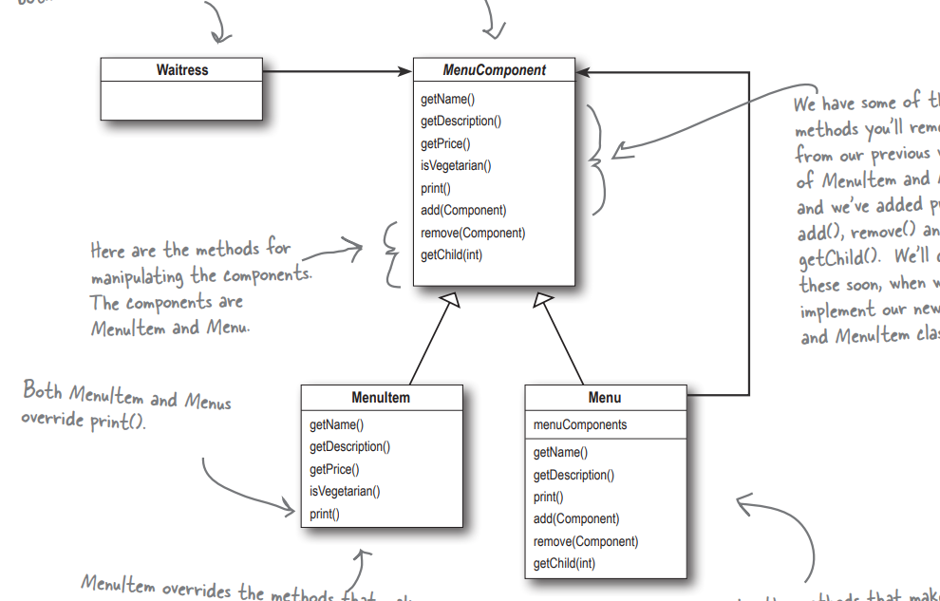

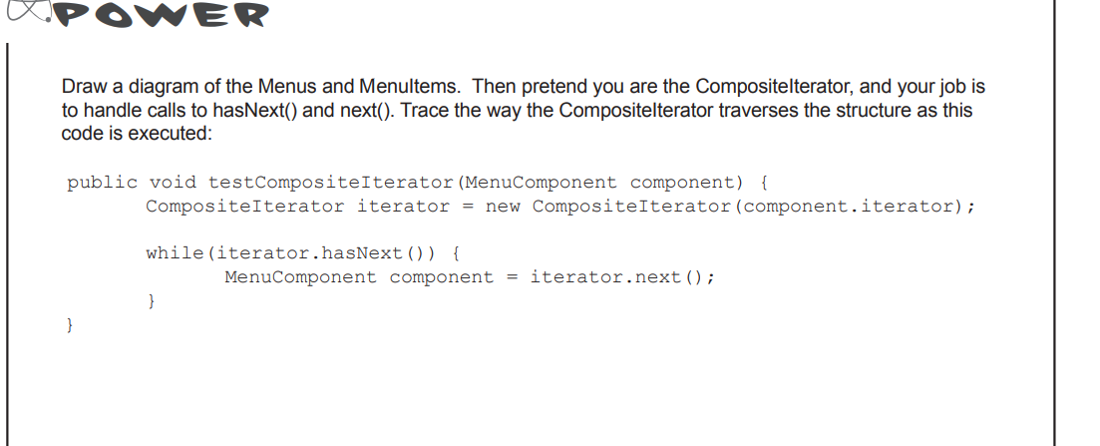

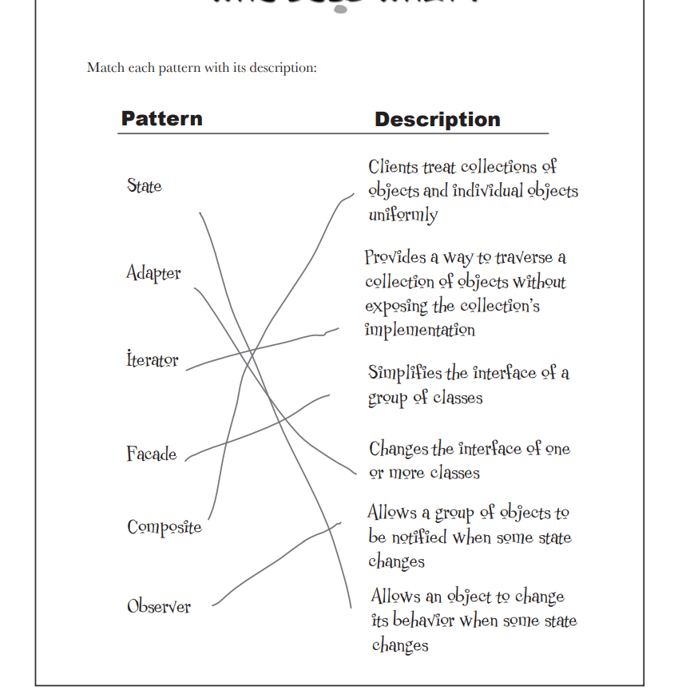

STATE PATTERN

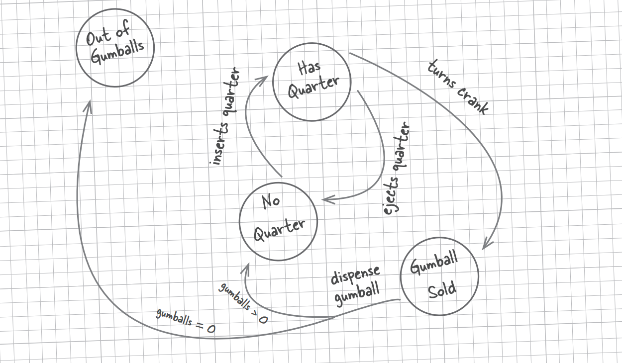

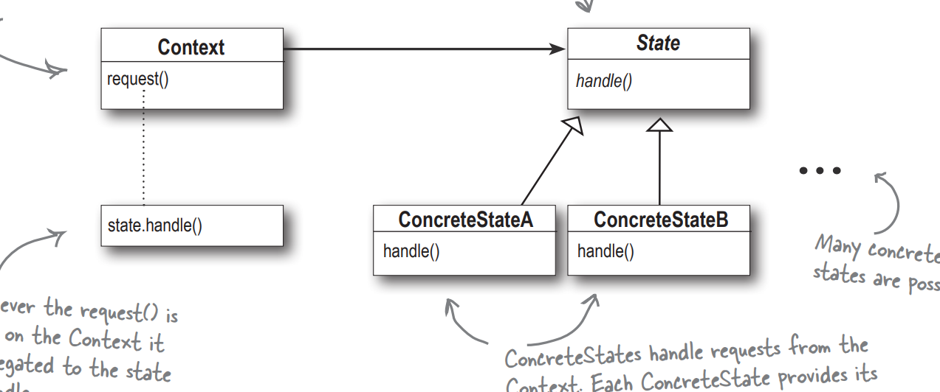

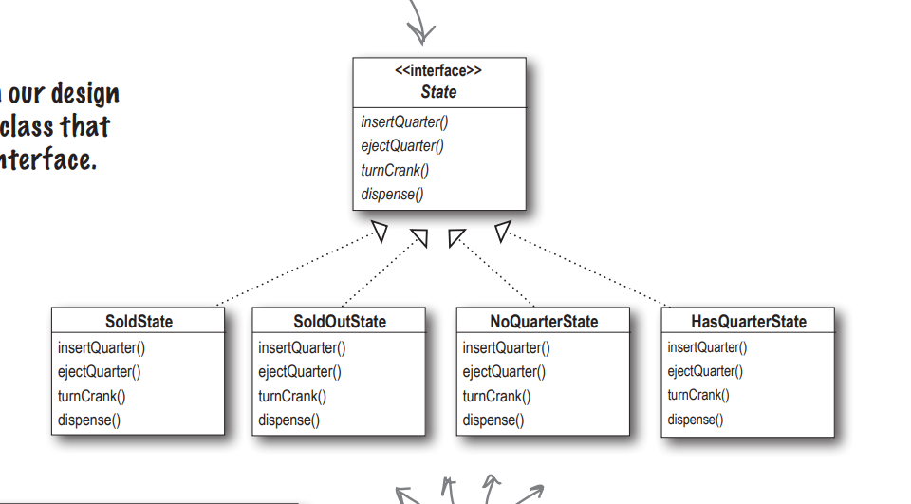

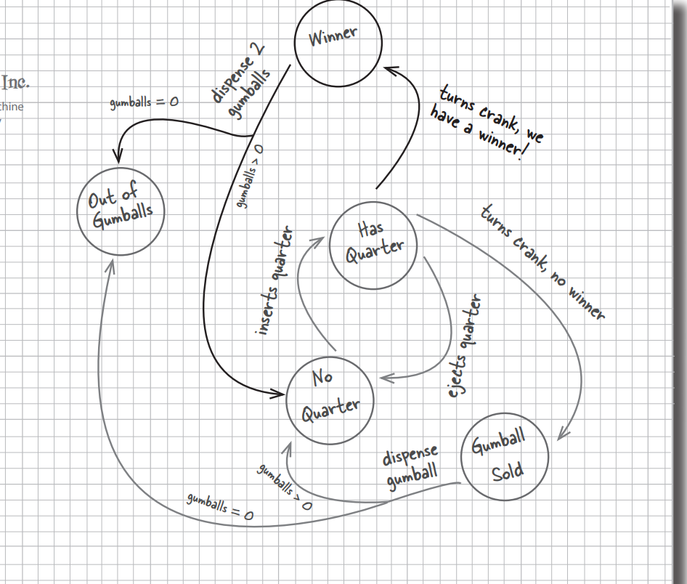

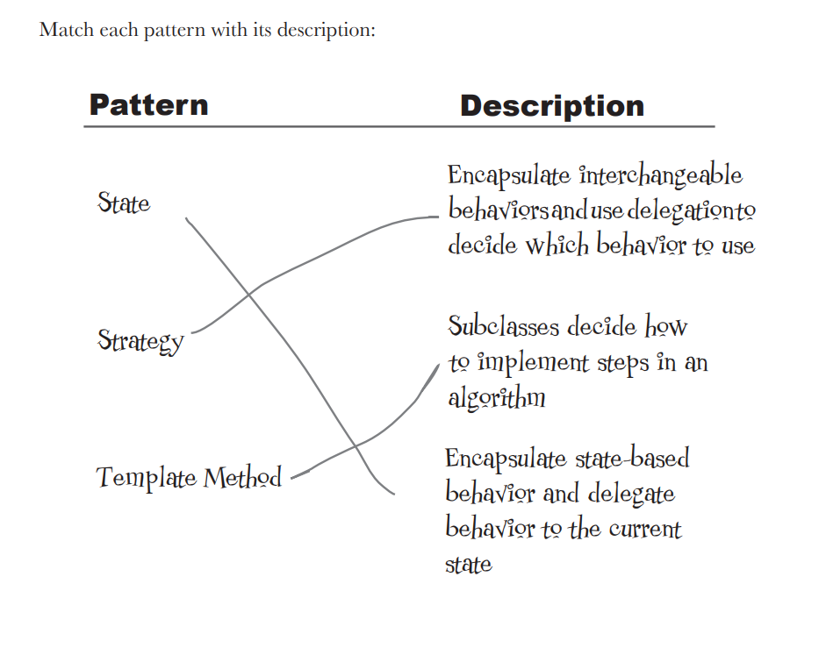

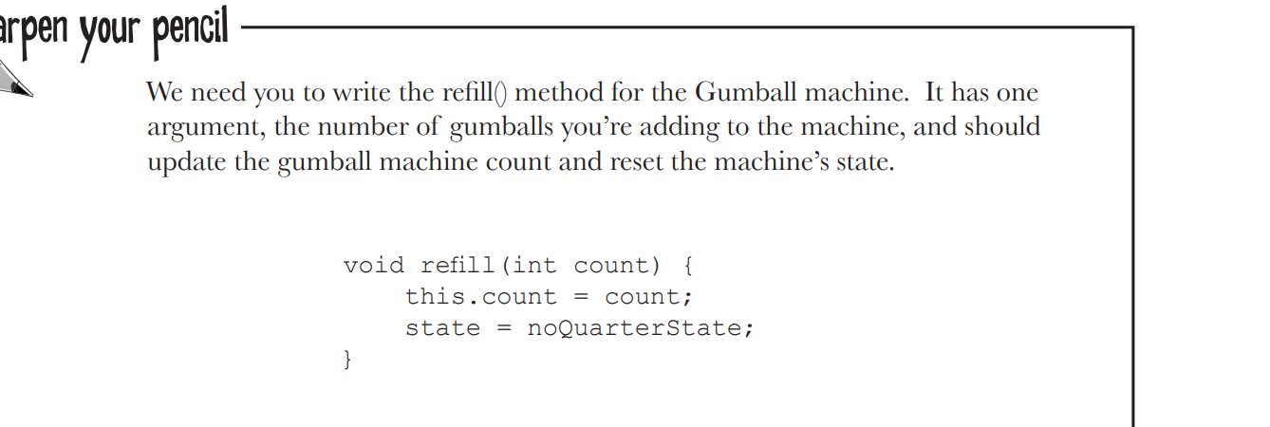

**PROXY PATTERN**

The Proxy Pattern provides a surrogate or placeholder for another object to control access to it

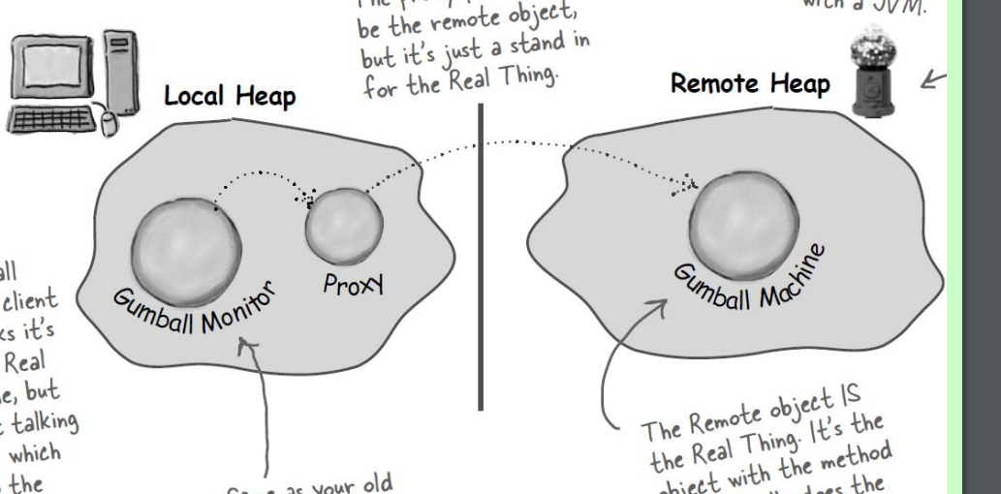

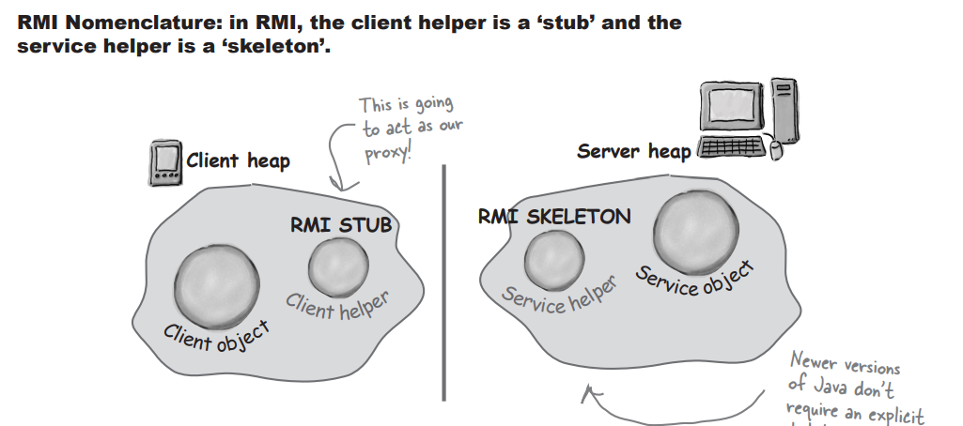

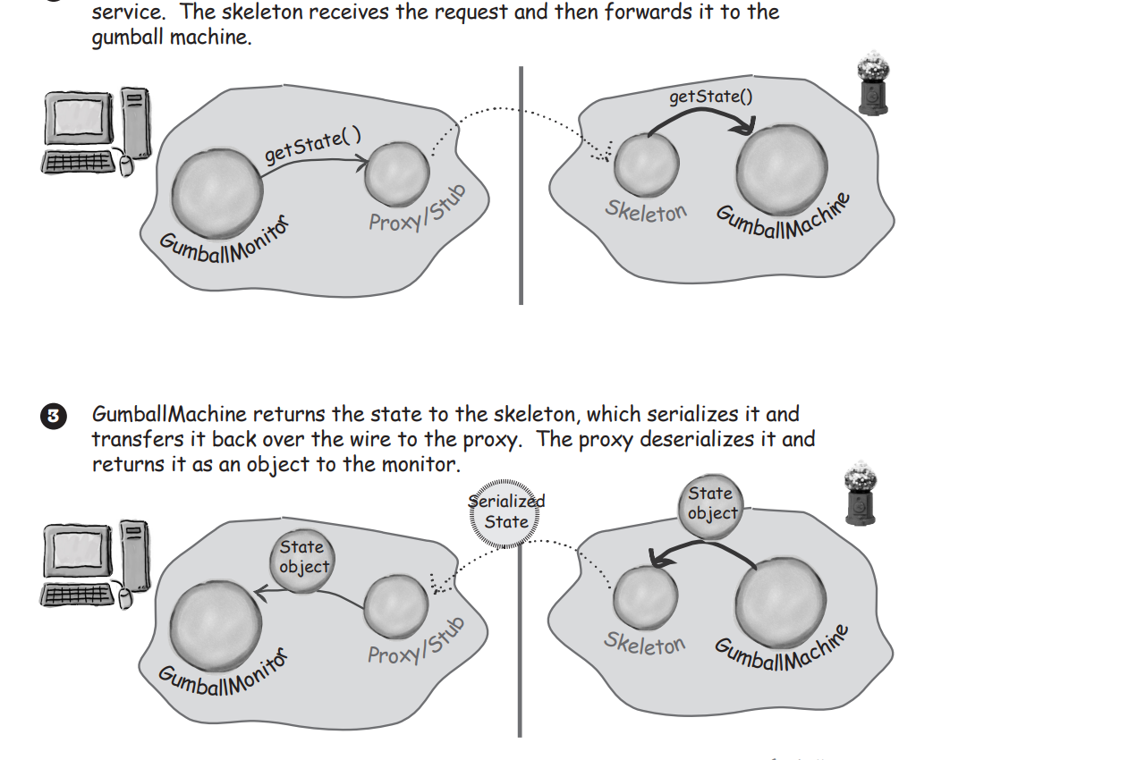

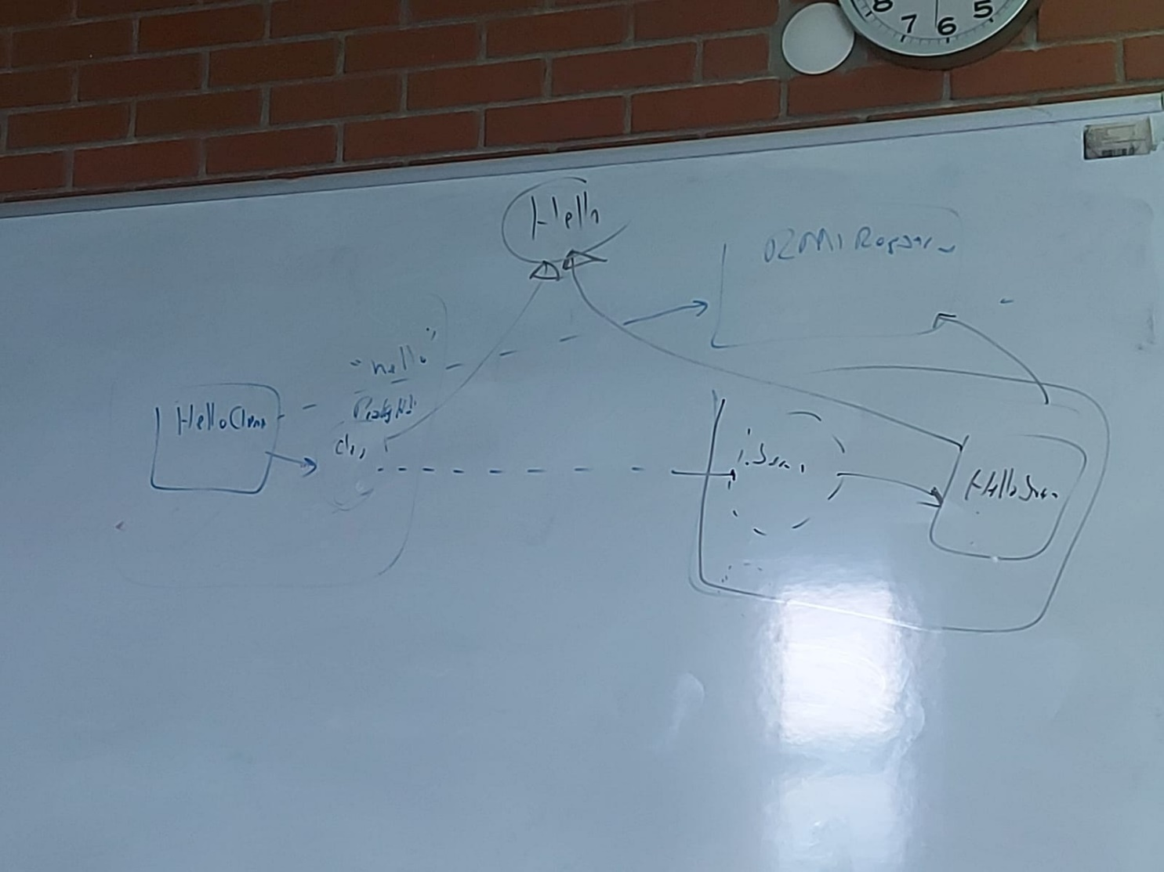

**The Proxy Pattern** provides a surrogate or placeholder for another object to control access to it.

